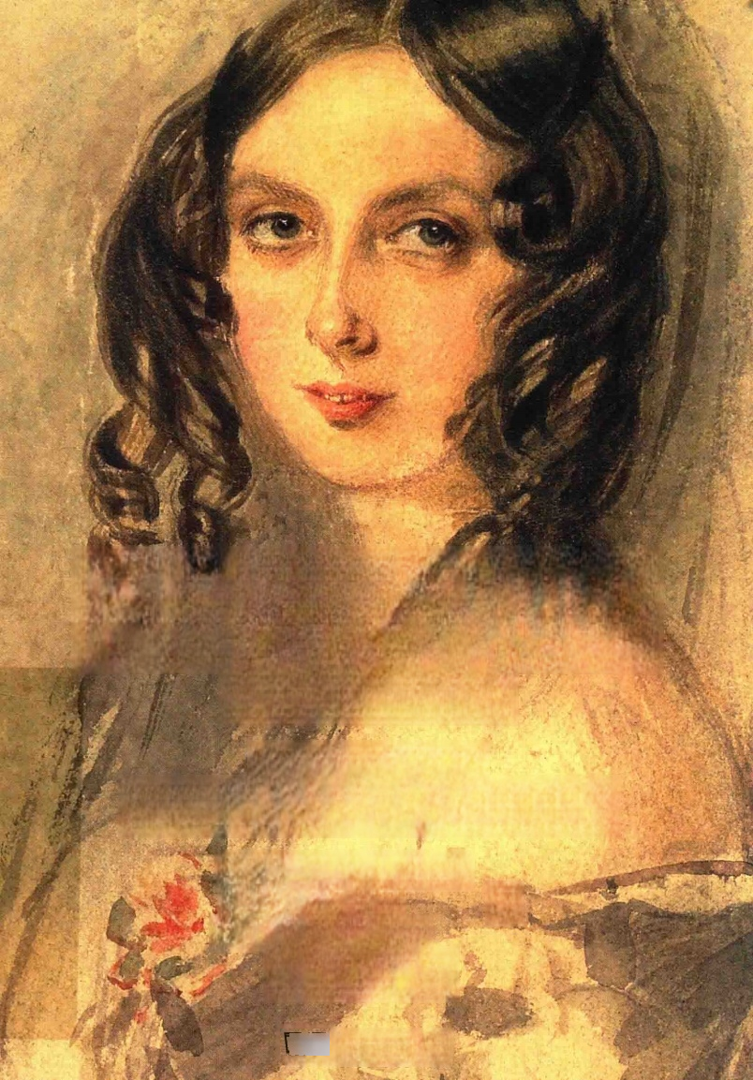**埃达** **·洛夫莱斯**

史上第一位程序员

**ADALOVELACE**

The Making of a Computer Scientist

英】克里斯托弗霍林斯 英〕厄休拉马丁

著

〔美〕阿德里安 ·赖斯

柯遵科单雯 译

**商铭即書馆**

加 格 7 The Commercial Press

**埃达** **·洛夫莱斯**

史上第 一 位程序员

ADA LOVELACE

The Making of a Computer Scientist

常州大字

〔〔**英**〕〕厄克休书 

〔

商稳印書馆

创于1897 The Commercial Press

**图书在版编目(CIP)** **数** **据**

埃达 · 洛夫莱斯：史上第一位程序员/(英)克里斯 托弗 · 霍林斯. (英)厄休拉 · 马丁，(美)阿德里安 · 赖 斯著;柯遵科，单雯译.一北京：商务印书馆，2021

ISBN 978-7-100 19620 8

1.①埃… Ⅱ . ①克…②厄…③阿…④柯…⑤单 … Ⅲ.①埃达 ·洛夫莱斯一传记 IV.①K835.616.16

中国版本图书馆CIP 数据核字(2021)第045547号

权利保留，侵权必究。

**埃达** **·** **洛夫莱斯：**

**史上第一位程序员**

〔英〕克里斯托弗 ·霍林斯

〔英〕厄休拉 ·马丁 著

〔美〕阿德里安 ·赖斯

柯遵科 单雯 译

商 务 印 书 馆 出 版

(北京上府井大击36号邮政编码1007103

商 务 印 书 馆 发 行

北京中科印刷有限公司印刷

ISBN 9787 100196208

2021年8月第1版

2021年8月北京第工次印刷

开本880×12401/32 印张5

定价：49.00元

Ada Lovelace: The Making of a Computer Scientist

by Christopher Hollings,Ursula Martin and Adrian Rice

Text C the contributors,2018

All images,unless specified,

◎Bodleian Library,University of Oxford,2018

This edition published by arrangement with

The Chancellor,Masters and Scholars of the University of Oxford

Through Peony Literary Agency Ltd.

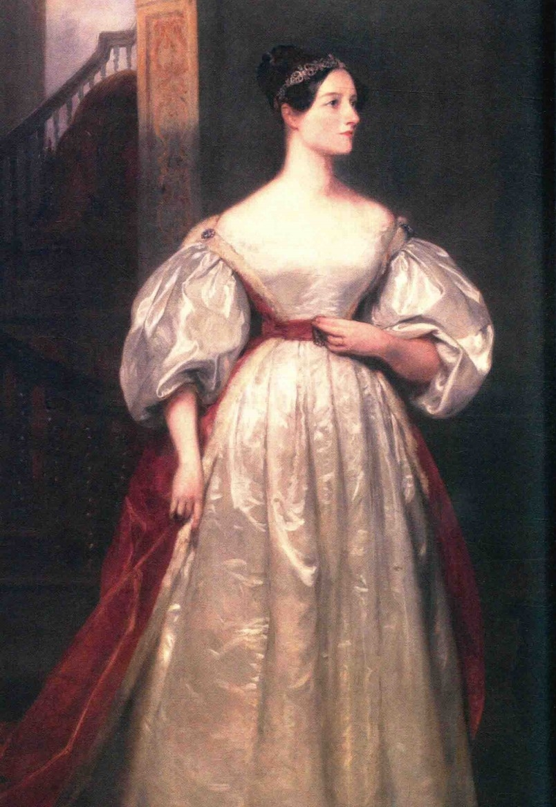

前言

埃达 · 洛夫莱斯伯爵夫人常被称为“第一位程序 员”,她编写的首套“程序”发表于1843年的一篇关于 “分析机”的文章中，是一张写满数学算法的巨幅图表。 分析机由英国数学家兼发明家查尔斯 · 巴贝奇(Charles Babbage) 设计，遗憾从未得以问世。洛夫莱斯那篇 文章翻译了意大利数学家路易吉 · 梅纳布雷亚(Luigi Menabrea) 的法语科学报告，并附长篇注释。洛夫莱 斯所作的注解篇幅几乎达原文的两倍之多，内容包含对分 析机原理的描述和前景展望，其见解独到，至今令人叹服。

本 书 将 基 于 家 族 信 件 等 相 关 档 案 资 料 ， 探 索 埃 达 · 洛 夫莱斯与众不同又兼收并蓄的教育经历。埃达生于1815 年，其父为浪漫主义诗人拜伦伯爵，其母安妮 ·伊莎贝 拉受过良好的教育。在埃达满月时，父母离异，她由母 亲抚养。埃达是个想象力丰富又聪明伶俐的孩子，自幼 便痴迷数学和科学。当时，女性被大学和正规教育拒之

1 上页图：埃达 ·洛

夫莱斯，玛格丽特 ·

卡彭特绘于1836年。

埃达当时20岁，被

尊称为“金夫人”。她

在信中打趣说：“我猜 画家打定主意要展示

我的宽下巴，我觉得 应该在上面添上‘数

学’这个词。"

前言 i

门外，她只能跟随家庭教师和私教学习，也因此结识了 不少像玛丽 · 萨默维尔(Mary Somerville)和查尔斯 · 巴 贝奇这样的科学精英。步入婚姻并养育三个子女后，埃 达才开始学习高等数学。在近18个月的时间里，她与著 名数学家奥古斯都 ·德 ·摩根(Augustus De Morgan)往 来书信60余封，交往甚密，字里行间可见她出众的微 积分水平和数学造诣：注重细节，擅长从基本原理开始 推理思考，解决问题富有想象力。本书所及档案资料记 录了埃达 ·洛夫莱斯和查尔斯 · 巴贝奇的合作，包括她 关于巴贝奇“分析机”的文章，以及她如何倾心投入各 种科学和社会工作，直至不幸英年早逝，年仅36岁。

洛夫莱斯-拜伦档案含400余箱家族文件，收藏 于牛津大学的博德利图书馆。2016年，图书馆与克莱 数学研究所 (CMI) 合作，在利顿伯爵的大力支持下， 启动了一个项目，使档案中的数学论文得以公开。 双 方合作的第一阶段是将埃达与奥古斯都 · 德 · 摩根的 信件进行数字化处理：信件图像发布在CMI 的网站 上 ([www.claymath.org](https://www.claymath.org)), 并附有克里斯托弗·霍林斯 (Christopher Hollings) 的转录和评论。本书的出版进 一步推动了这一计划， 一些档案文件也首次以图像的 形式公之于众。

ii 埃达 ·洛夫莱斯：史上第一位程序员

**致谢**

在 此感谢牛津大学博德利图书馆(Bodleian Libraries) 、 克莱数学研究所(the Clay Mathematics Institute) 、 英国工程和物理科学研究委员会 (the UK Engineering and Physical Sciences Research Council) 对本书的慷慨支持。其中，特别鸣谢以下诸位为本书 出谋划策：琼 · 巴罗一格林(June Barrow-Green)、杰 弗里 ·邦德(Geoffrey Bond)、玛丽 ·克莱宾森(Mary Clapinson) 、 理查德 · 福尔摩斯(Richard Holmes)、 阿德里安 ·约翰斯通(Adrian Johnstone)、安 · 凯特尔 (Ann Kettle)、彼得 ·诺伊曼 (Peter Neumann)、西德 尼 · 帕多瓦(Sydney Padua)、穆雷 · 彼托克(Murray Pittock) 、米兰达 ·西摩(Miranda Seymour)、多伦 ·斯 沃德(Doron Swade)、苏菲 · 沃林 (Sophie Waring)、 罗宾 ·威尔逊(Robin Wilson)和史蒂芬 ·沃尔弗拉姆 (Stephen Wolfram)。

人物介绍

艾伯特亲王(Albert of Saxe-Coburg and Gotha,Prince Consort, 1819—1861),维多利亚女王的丈夫，科学拥护者，1851 年伦敦万国工业博览会的推动者。

安妮 ·伊莎贝拉 ·诺埃尔 · 拜伦(Anne Isabella Noel Byron, 1792—1860),又名安娜贝拉(娘家姓米尔班克),第11 代温特沃斯女男爵、拜伦男爵夫人，教育改革家，埃达 的母亲。

查尔斯 · 巴贝奇 (Charles Babbage.1791—1871),数学家、

科学家，分析机的发明者。

伊桑巴德 · 金德姆 · 布鲁内尔(Isambard Kingdom Brunel,

1806—1859),英国工程师，推动了铁路、隧道和桥梁公 共交通及土木工程领域的革命性发展。

乔治 ·戈登 ·拜伦(George Gordon Byron,1788—1824),第 六 代拜伦男爵，伟大的诗人，浪漫主义运动先锋。

奥古斯丁一路易斯 · 柯西(Augustin-Louis Cauchy.1789— 1857),法国数学家，数学分析领域的先驱，他使微积分 具有了严格的逻辑基础。

乔治 · 凯莱 (George Cayley.1773—1857),航空工程先驱，

他发现飞行的数学原理并建造了首架载人滑翔机。

罗伯特 ·钱伯斯(Robert Chambers,1802—1871),苏格兰出版 商、地质学家，匿名出版了引发争议的《创世自然史的 *遗迹》(Vestiges of the Natural History of Creation,1844)。*

约瑟夫 · 克莱门特(Joseph Clement,1779—1844), 工程师、 仪器制造商，于1824至1832年参与建造查尔斯 · 巴贝 奇的首台差分机。

查尔斯 · 达尔文(Charles Darwin,1809—1882), 生物学家、 地质学家，因提出进化论研究中的自然选择理论而闻名 于世

奥古斯都 · 德 · 摩根(Augustus De Morgan,1806—1882), 数学家、逻辑学家，伦敦大学学院首任数学教授。

索菲亚 · 德 · 摩根(Sophia De Morgan.1809—1892), 原姓 弗伦德(Frend), 社会活动家，威廉姆 · 弗伦德之女，奥 古斯都 ·德 ·摩根之妻。

查尔斯 · 狄更斯(Charles Dickens,1812—1870), 维多利亚

时代最伟大的小说家之一，与洛夫莱斯和巴贝奇相熟。

莱昂哈德 · 欧拉(Leonhard Euler,1707—1783), 瑞士数学

家，在纯粹数学和应用数学领域做出许多重要发现。

迈克尔 · 法拉第(Michael Faraday,1791—1867), 英国科学

家，在电磁学、电化学和科普方面做出伟大贡献。

威廉 · 弗伦德(William Frend,1757—1841),数学家、社会

改革者、作家。

阿格诺 ·德 ·加斯帕林 (Agénor de Gasparin,1810—1871), 法 国政治家、农业专题作家。

沃隆佐 · 格雷格(Woronzow Greig,1805—1865), 玛丽 · 萨

默维尔第一次婚姻所生的长子，埃达 ·洛夫莱斯的友人。

威廉 · 罗恩 · 哈密顿(William Rowan Hamilton,1805—1865),

人物介绍

爱尔兰物理学家、天文学家和数学家。

卡罗琳 · 赫歇尔(Caroline Herschel,1750—1848),天文学

家。天王星的发现者威廉 · 赫歇尔之妹兼全职助手，她 本人发现过好几颗彗星，与玛丽 · 萨默维尔同为英国皇 家天文学会的首批女性成员。

约瑟夫 ·玛丽 ·雅卡尔(Joseph Marie Jacquard,1752—1834), 法国商人，雅卡尔提花机的发明人。提花机上使用的穿 孔卡启发人们将其用于编程机器，例如巴贝奇的分析机。

奥古斯塔 ·埃达 ·金(Augusta Ada King,1815—1852),娘 家 姓拜伦，洛夫莱斯伯爵夫人，数学作家，常被称为史上 首位计算机程序员。

威廉 · 金 (William King,1786—1865),物理学家、慈善家， 拜伦夫人的友人。

第 一 代洛夫莱斯伯爵，威廉 · 金(William King,1805— 1893),地主，对农业经济兴趣浓厚，1835年与埃达 · 拜 伦结婚。

狄奥尼修斯 ·拉德纳(Dionysius Lardner,1793—1859),爱尔 兰物理学家、科学作家，致力于科学普及工作，写过一 篇关于巴贝奇分析机的通俗说明。

哈丽特 · 马蒂诺 (Harriet Martineau,1802—1876),社会理 论家，其著作涉及社会学、宗教和经济学问题，多从女 权主义视角立论。

卡尔 · 马克思(Karl Marx,1802—1876),德国政治哲学家、

经济学家、社会科学家，共产主义的开创者之一。

路易吉 · 梅纳布雷亚(Luigi Menabrea,1809—1896),意大

利军事工程师，曾任意大利总理。他对查尔斯 · 巴贝奇 分析机的评述构成了埃达那本重要著作的基础。

弗 洛 伦 斯 · 南 丁 格 尔(Florence Nightingale,1820—1910),

社会改革家、统计学家，被誉为现代护理学的奠基人。

路易斯 · 普安索(Louis Poinsot,1777—1859), 法国数学家、

物理学家，以其几何学研究最为闻名。

阿道夫 · 凯特勒(Adolphe Quetelet,1777—1859), 比利时

天文学家、数学家和统计学家，将统计学方法引入社会 科学研究。

玛丽 · 萨默维尔(Mary Somerville,1780—1872), 娘家姓费 尔法克斯 (Fairfax), 科普畅销书作者，博学多才。

艾伦 ·图 灵(Alan Turing,1912—1954), 开拓性的数学家、 逻辑学家和密码专家，对理论计算机科学和人工智能发 展有深远影响。

查 尔 斯 · 惠 斯 通 (Charles Wheatstone,1802—1875), 科 学 家、发明家，为电报的出现做出重大的贡献。曾担任理查 德 · 泰勒主办的《科学备忘录》(Scientific Memoirs) 的 编辑 。

**作者按**

尊敬的埃达 · 拜伦(拜伦小姐)于1835年结婚，成为 金夫人。1838年，其夫获封为洛夫莱斯伯爵，埃达随之成 为洛夫莱斯伯爵夫人，亦称洛夫莱斯夫人。为清楚起见，本 书使用“埃达”“埃达 · 拜伦”和“埃达 · 洛夫莱斯”三种 称谓。

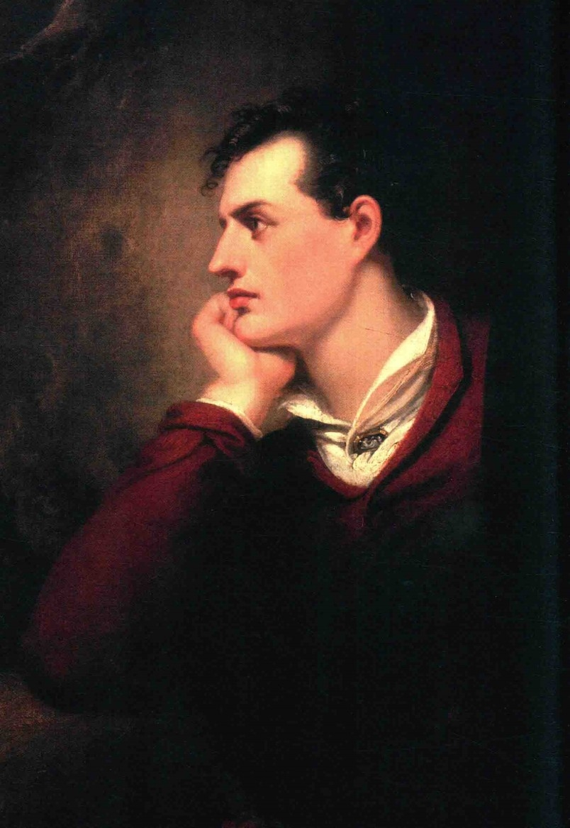

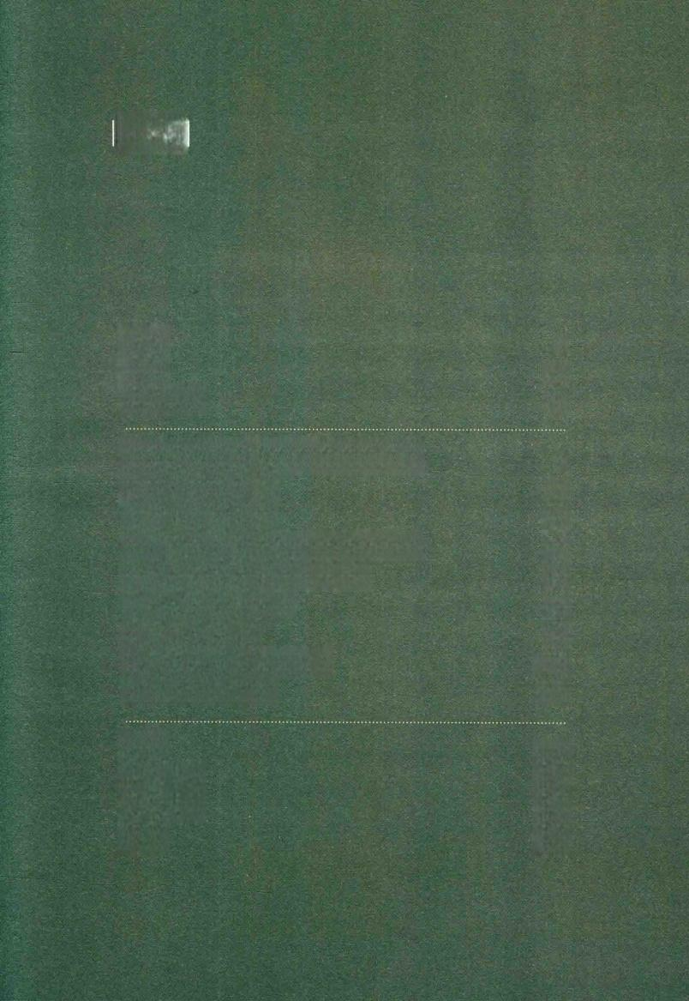**目** **录**

前言 1

致谢 iii 人物介绍 iv

**第一章** **埃达** **·洛夫莱斯与科学进步** I

**第二章数** **学童年** II

**第三章** **早期影响** 29

**第四章** **查尔斯** **·** **巴贝奇和思想机器** 47

**第五章** **跟着摩根教授学数学** 61

***第六章*** ***成为数学家*** 75

**第七章** **分析机** 91

**第八章** **数学谜题和猜想** I09

**第九章** **晚年生活** I2I

注释 I29 延伸阅读 136

图片版权 138

索引 142

第一章

埃达 ·洛夫莱斯与科学进步

1815年12月10日，奥古斯塔 · 埃达 · 拜伦出生 于其父拜伦勋爵(全名为乔治 · 戈登 · 拜伦)位于伦 敦市中心的家中。当时，拜伦勋爵已是英国声名最显 赫的诗人。埃达刚满月，父母就离异了，父亲随后移 居法国。拜伦在名作《恰尔德 · 哈洛尔德游记》中哀 叹这段离别：

可爱的孩子，你的脸可像你妈妈?

上次相见，你天真的蓝眼珠含着笑，

我的家庭和心灵的独养女儿，埃达!

然后分手了， ——可不像这一遭，

那时还有希望。

(杨熙龄译，1959) 2 左页图：·拜伦勋

爵，理查德 韦斯特

尔绘于1831年。

第一章 埃达 ·洛夫莱斯与科学进步 1

自此一别，父女二人未能再见。1824年，拜伦勋 爵在希腊独立战争中死于热病。

埃达由母亲安妮 · 伊莎贝拉(又名安娜贝拉)抚 养成人。伊莎贝拉的父亲拉尔夫 · 米尔班克爵士是 一名下院议员，在达勒姆郡拥有大量地产和矿产，同 时也是英格兰北部一个颇有影响力的知识分子社会改 革团体的成员。拜伦夫人像许多和她有相同出身的女 性一样，跟随私人家庭教师学习，接受了良好的教 育。她师从威廉 · 弗伦德，学习数学和天文学。弗伦 德是一位激进的思想家，以其不信奉国教的宗教信仰

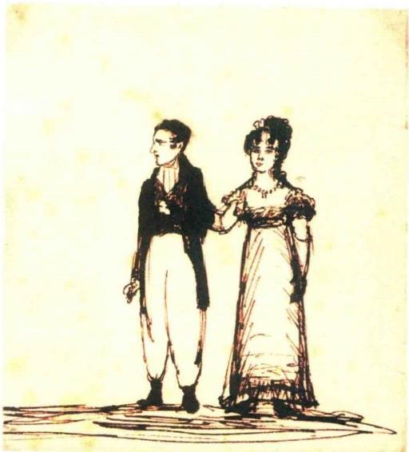

3 拜伦夫妇的素描， 卡罗琳 ·兰姆夫人绘 于1815年左右。卡 罗琳 ·兰姆是拜伦的 旧情人，称拜伦为 “疯子、坏蛋、危险 分子”。

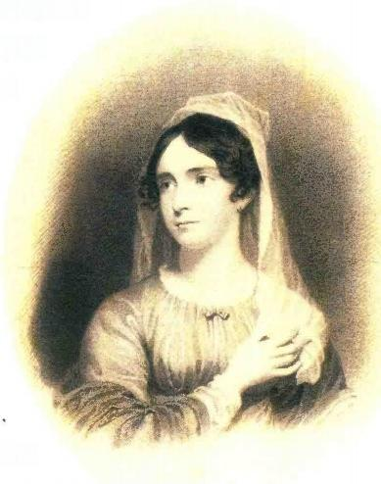和古怪的数学思想而闻名。和夫人相比，拜 伦所受的数学教育就有些相形见绌，他

甚至连私人账目都记得一塌糊涂。起

初，拜伦盛赞夫人为“平行四边 形公主”²,又在《唐璜》中以夫

人为原型，塑造了唐娜 ·伊内兹

(Donna Inez)一角。他笔下的唐

娜简直与拜伦夫人本人如出一辙，

“推算之术是她最心爱的科学”³, 而“她的思想是定律”4(《唐璜》, 查良铮译)。拜伦夫人晚年热衷办学，

是当时颇有威望的教育改革家。她遵

循瑞士教育改革家裴斯泰洛齐 (Pestalozzi)

的实用主义教育原则，将书本知识与体力劳动和实

践技能相结合。伦敦的肯萨尔绿野公墓立有一座改革 者纪念碑，上面刻着63位改革先驱的名字，包括约 翰 ·斯图亚特 ·密尔、约瑟夫 ·普利斯特利和伊丽莎 白 · 弗 莱 ， 拜 伦 夫 人 也 名 列 其 中 。

从1815年拿破仑战争结束到1851年成功举办“万 国工业博览会”(Great Exhibition),埃达 · 洛夫莱斯 一生中见证了英国的发展繁荣。1851年的“万国工业

4 拜伦夫人安妮 ·伊 莎贝拉 · 米尔班克 (AnneIsabella Milloan- ke),威廉 ·亨利 ·莫特 (William Henry Mote) 于1833年依照威廉 约翰 ·牛顿(William John Newton)的 肖 像画雕刻而成。

第一章 埃达 ·洛夫莱斯与科学进步 3

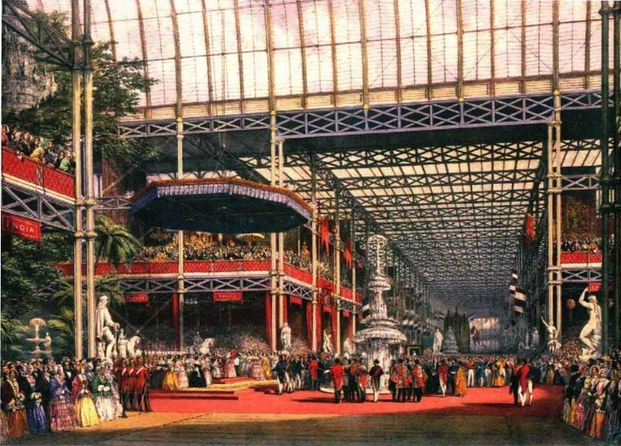

5 伦敦万国工业博览 会主展厅(水晶宫), 出自《万国工业博览 会图片集》,狄金森 兄弟出版，1851年。

博览会”接待游客600余万人次，参展国家多达25个， 其中最引以为傲的展品皆为英国本土的工程和技术成 果，而这些技术创新都归功于蒸汽动力的发明和应用。 1801年，英国工程师理查德 · 特里维西克(Richard

Trevithick) 发明了第一辆蒸汽驱动的火车“喷气魔鬼” (Puffing Devil); 第一条商业铁路于1825年开通运行； 新的蒸汽机和相关工程技术创新使整个英国制造业焕 然一新。与此同时，英国多年政局稳定，国泰民安， 政府得以大力投资铁路、工厂和航运建设，并加速大

4 埃达 ·洛夫莱斯：史上第一位程序员

英 帝 国 本 土 和 殖 民 地 的 资 源 开 发 ， 促 使 英 国 经 济 实 现 史 无 前 例 的 增 长 。

那 时 ， 不 仅 科 学 精 英 ， 而 且 越 来 越 多 的 普 通 人 ， 不 论 男 女 ， 都 热 衷 于 了 解 新 思 想 。 公 众 演 讲 和 展 示 活 动 盛 行 一 时 ， 新 成 立 的 英 国 科 学 促 进 会 (British

Association for the Advancement of Science) 年 会 吸 引 了 数 百 人 在 这 些 发 展 中 ， 数 学 的 地 位 日 益 提 高 ， 人 们 逐 渐 意 识 到 数 学 的 重 要 性 和 它 在 研 究 自 然 现 象 及 社 会 现 象 ( 如 观 察 星 星 、 记 录 潮 汐 或 分 析 收 成 ) 中 所 起 的 作 用 。 这 些 研 究 成 果 逐 步 应 用 于 导 航 、 工 程 或 农 业 领 域 ， 对 相 关 数 据 可 靠 性 的 要 求 也 随 之 提 高 — — 这 些 数 据 以 往 都 是 通 过 手 工 计 算 并 以 图 表 的 形 式 呈 现 的 。 同 时 ， 弗 洛 伦 斯 · 南 丁 格 尔(Florence Nightingale)

6 弗洛伦斯 ·南丁格 尔(Florence Nightin- gale) 的“玫瑰图“ (Rose Diagram)。她 用图表来说明，在克 里米亚战争中，英军 死亡的主要原因是传 染疾病(蓝色区域), 而不是受伤(红色区 域)。1859年南丁格 尔与哈丽特 · 马蒂诺 (Harriet Martineau) 合著《英格兰和她 的士兵们》(FA80

2 卖 ) , 扉

DLAGRAM aPTHRCAISKS ae MeRPAI,ITY

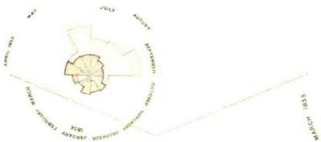

周

程3T5用用

断非用a439

图地甲非酬群打

IN THE ARMY IN THE EAST.

*T%e dvfhu Me l A bae i ě arewal fhom*

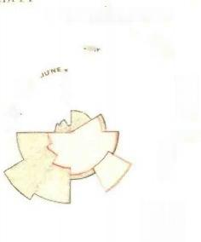

APRIL I854 ro MARCH 1855.

*uGuS*



CR/EA





tiuunlr he ner ne

*TheMue aigeu mraaunl fim Me ren, he os trprairat aren*

*fir ava ihe dazhafvm wz Mbga Zyeb*

*Mack dye mrzundfhu rhe mbg 法* *dah al/ahe u*

*Th**hMh**d**a**t**a**l**arlu**on**r**e nr****h****baav*

*rd* *avudges* *nedw* *ivw* *th* *c* *e* *r* *Fim* *vzh*

*in Bkr raazwrl a er myzh nif*

*n hzunyk Bbwry 45 The Bn eeak ni buNa*

*T,**ekalsm**tnhnarzd Usngh,utemm*



M8w2230

 A Yn树

对克里米亚战争的数据分析有力地支持了医院需要抗 击感染的观点(图6),统计学应运而生。尽管新兴的 数学研究仍是绅士们的业余消遣，或者只是从事其他 行业的人，比如大学老师、陆军和海军军官或精算师 需要用到的。同时，数学及相关研究的兴起也为受教育 的男性及少数女性创造了更多涉猎数学领域的机会。

19世纪，像拜伦夫人一样资助办学的人越来越多， 英国社会慈善事业的发展，逐渐使几乎每个人都能接 受免费的基础教育。应用数学发展迅速，算术和几何 被用于会计、测量和导航等领域。有机会接受教育的 年轻人，无论是接受正规教育的男生，还是像拜伦夫 人这样接受家庭教育的女生，都学过代数，会解简易 的方程，或是在天文观测过程中接触过几何学。在那 个年代，众人追捧欧几里得几何学，坚信它有利于培 养严谨的思维且极具实用价值。欧氏几何是基于点线 的假设，并根据固定规则证明几何形状的定理。20世 纪初，欧几里得几何已入选很多大学的必修课，但学 生们也只是通过死记硬背复杂的证明来应付考试。拜 伦勋爵当时就读于剑桥大学，而作为上议院议员，他 得以免修本门课程。

数学在大众文化中以惊人的速度广泛传播。解几

6 埃达，洛夫莱斯：史上第一位程序员

|  |  |
| --- | --- |
| 何题成为年轻女性的消遣活动；像《女士日记》这样 的期刊也会刊登数学问题及读者的解答；天文学也开 始博得大众喜爱；诗人们甚至在创作中引入复杂的数 学意象。诗人柯勒律治(Coleridge) 就如此描述过一 群欧椋鸟：“一会儿倾斜成圆形； 一会儿成正方形； 一 会儿又聚集成球状； 一会儿从完整的球体变成椭圆 形……一会儿又凹成半圆形。” | 7 拜 伦 夫 人 出 席  1840年由贵格会的威  廉 · 斯图奇(Wiliam Sturge) 组织的首届  世界反奴隶制大会。 在这幅由本杰明 · 罗 伯特 ·海顿绘于1841 年的图画中，拜伦夫  人出现在头戴黑色大  帽子的女人左边。 |
| 在大学或军事院校里，人们对数学的研究更深 |  |

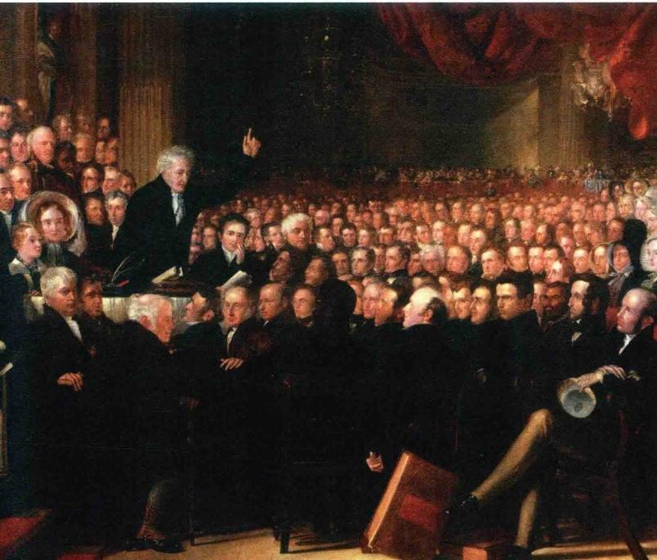

8 牛津大学最早的女 子学院之一萨默维尔 的学生生活图景，出 自《图形》( ,

1880年7月1。

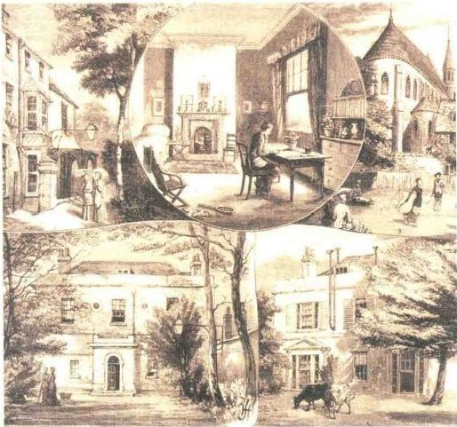

入，其中包括计算利息及潮汐或枪炮射击所涉及的微 积分和几何学。埃达 ·洛夫莱斯早期的老师威廉 ·弗 伦德和威廉 ·金博士(Dr William King) 都深受这种 教育影响。而她后期的导师查尔斯 · 巴贝奇和奥古斯 都 · 德 ·摩根则是致力于改变这一现状的核心人物。 二人都试图推进数学教育现代化，传播德法两国出现 的新思想。微积分和欧几里得几何一样，必须按照规 则严格地推导。

19世纪上半叶，像玛丽 · 萨默维尔和埃达 · 洛夫 莱斯这样才华横溢的女性想要深入学习更高级的数学， 也只能通过自学和以非正式的途径去图书馆或者参加 科学会议。到19世纪中叶，随着几所女子学院的成立， 这一情况才得以好转。奥古斯都 · 德 · 摩根曾在伦敦 贝德福德广场(Bedford Square)的女子学院任教。该 女子学院成立于1849年，是世界上最早专为女性提供 大学教育的机构之一。格顿学院(Girton College)始 建于1869年，是第一所设在剑桥大学内的女子学院。 到19世纪20世纪之交，已有数百名女性学习数学达 到了学位水平。

第一章 埃达 ·洛夫莱斯与科学进步 9

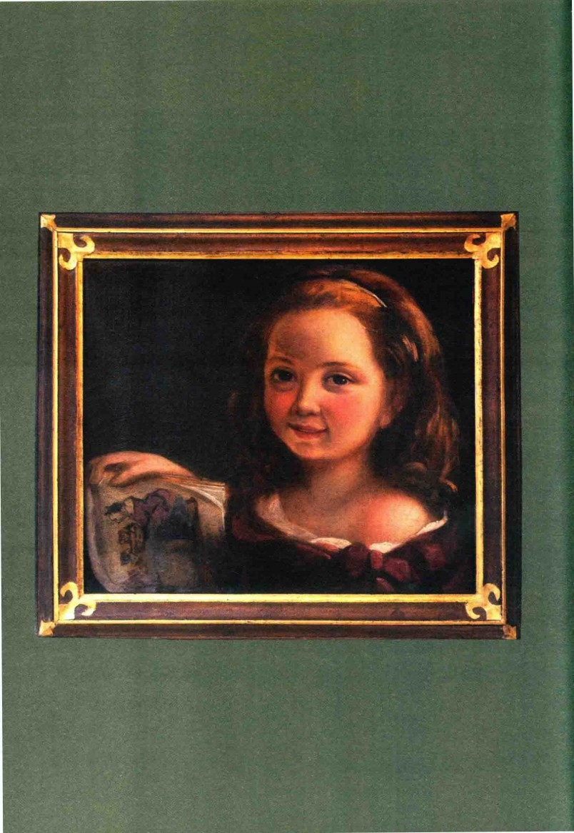

第二章

数学童年

埃达 · 洛夫莱斯自幼“聪慧开朗”¹,不到3岁就 跟着母亲学习语言。到她5岁时，母亲任用拉蒙特小 姐为临时家庭教师，并为女儿定制了紧密的学习日程：

早上，学习算术、语法、拼写、阅读、音乐， 每堂课不超过一刻钟；晚饭后，学习地理、绘画、 法语、音乐、阅读；每堂课上都得保持活力，但 也 得 听 老 师 的 话 。²

这日程看似严格，在当时却不足为奇。母亲还要 求埃达纹丝不动地躺在一块木板上，只要身体动一下 就会惩罚。奖惩采用奖券制度，奖金可以用来买一本 好 书 。

拜 伦 夫 人 经 常 外 出 ， 遂 请 拉 蒙 特 小 姐 记 教 学 日 志 。

9 左页图：6岁的埃 达 ·拜伦，学会的画

家阿尔弗莱德 ·德奥

赛伯爵(Count Alfred

d Orsay) 为她的父亲 绘于1821年左右。

第二章 数学童年 11

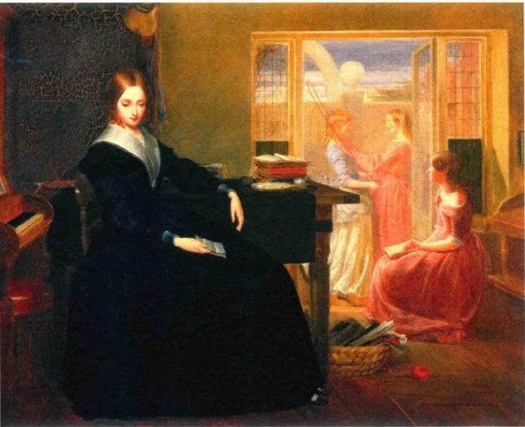

1821年5月，拉蒙特小姐记录道：

10《家庭教师》,理 查德 · 雷德格雷夫 (Richard Redgrave) 绘于1844年。

开始给拜伦小姐上课，第一次试着教了算术， 她已经可以做五六行数字的求和，计算过程有条 不紊，准确无误。我看她似乎对演算本身也颇有 兴趣。3

12 埃达 ·洛夫莱斯：史上第一位程序员

家庭教师还需要代埃达给拜伦夫人写信：

我非常想让妈妈高兴，这样她跟我在一 起就会很快乐。这个法国人似乎不像其他人 那么好玩——有天晚上，我赌气说自己不喜 欢算术，也不想学数字，现在想想，那是相 当鲁莽而愚蠢的。如果我努力的话，求和可 以做得更好。躺在木板上的练习还可以做得 更好，我可以一动不动地躺着。4

11 埃达 · 拜伦6岁 时的日常活动，包括 学习音乐、法语、算 米、刺绣和户外运动。

*24zn*

7,

*nh*

た/ *az*



当然，也会有些放松的时刻，偶尔会学学女红或 在园子里散散步，玩“扮马的游戏，每到此时，老远 都能听到她们模仿马的叫声”⁵。

裴斯泰洛齐的教育原则鼓励实践出真知：

早晨，埃达会和老师一起，照着裴斯泰洛齐 的模型，用木砖盖房子。埃达全程都很活跃，尤 其想到可以围起一座城市，在里面盖高楼，就兴 奋不已。可她又偏偏不爱照搬模型，只喜欢随性 盖房子。6

还有一次，埃达在信中向母亲描述了解剖蜻蜓的 过程：

我们先打开蜻蜓的脑袋和眼睛，然后打开嘴， 能看到一个极小的粉红色舌头。我们刚抓住它放 到镜片下的时候，蜻蜓是活着的，可当我们打开 它的眼睛看到里面的东西时，它就死了。

* 裴斯泰洛齐 (Johan Heinrich Pestalozzi,1746—1827),19世纪 瑞士著名的民主主义教育家，是西方教育史上第一位将“教育与 生产劳动相结合”这一思想付诸实践的教育家。

S?NTLCELAE 工s TOZCA0、

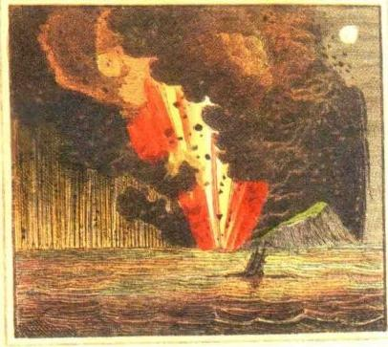

Well!this is a wonder of wonders to me!

Such volumes of fire bursting out fron the sen!

With lava,and ashes and sulplurous smell

lin surprisd that the sailors can bearit sowel

Yet all must desire the cruption toview.

And if I were there Imight feelanxious too

*w* *h*

12 和当时的很多人

一样，年轻的埃达 ·拜

伦痴述于关于火山的

报道。她的日记提到 了1768年冰岛爆发的

海克拉火山。1811年，

一次海底火山爆发形

成了亚速尔群岛外的

萨布丽娜岛，1821年

由 Harris &Son 出

版的儿童读物《奇迹》

( 不 )中有形象

的描述。

第二章 数学童年 15

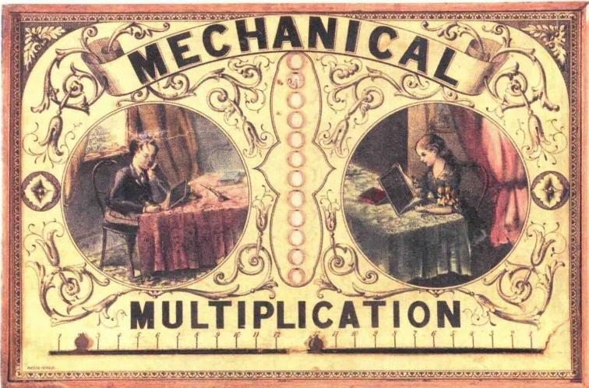

**埃达也沉迷于地理，她写道：**

13 机械乘法19世

纪儿童数学难题 。

地理简直太迷人了!您知道吗?挪威有 很多原始森林，那里的海岸线非常险峻，海 浪有时候比房子还要高。冰岛随处可见奇山 怪石，发出诡异的声响，有的会喷出火焰， 有的还流出液体来

随着埃达一天天长大，母亲开始亲自接管她的教 育。埃达在信中热情洋溢地谈论意大利语、音乐、绘 画和地理，还有她的猫和意外降临的小猫崽们，总结 周日布道，当然还有她钟爱的数学。10岁时，埃达在 给母亲的信中提到“三数法则”(rule of three, 等 比 关系):

我一直没搞懂用“三数法则”求总数。您说， 如果750人每月可以得到22,500份面包，那么 1200人的驻军需要多少份呢?9

“三分法”是求解未知数z 的 过 程 ，a 、b 、c 为 已 知数。如果：

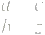

那么 

在 上 题 里 ，a 等 于 7 5 0 ,b 等于22 . 500,c 等 于 1200。因此，经过简单的乘除法计算，结果应该是：

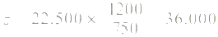

在信中，埃达还表示“非常希望能在除法运算中

第二章数学童年 17

“ 、 东 j z e + h n m g u 从 h a n y n h u b.viz:chalk,gravel,clay,mould,sandamdn

h a + a n 孤 4 r a c hhmdagxin/Kk

and annnfaubu

holk 1000

nahrng.darzh,a分

ailaaa 7 h n g 的 -

zar rb aed - 6n walk o an3dv 一 flag iyused for marking things,for tricks and ,Af  *人* fa*a*analnd fored rnldd ad6g0m7n flnnho n

nnd wvndmnhng

1 n42,rrlo

nm7f nhig6,m

wishing with:formningi

slap,f orwar, lyandnfane,for

nzih A r e d

mhngnhm,n , 后 1 0 0 i

andm nnanuda?ba～nhulgdo

h i n 私 f f √ M n 4 01 n a”

It's

“

....

17



*A₂e*

i l l

thnlrn,ndn

## ritth

hiad

1 ...

idihorgim

h brxabl

mshfhiy

*h*

*Avu nnh nnfh*

a n , F L M , m m Mawh

ukl 、h

Ghnhilua

teiA,ed,ntdrgtun

m

6

*hA*

a

a h u f ん b l 如 fh lh

e *de1he*



*n whuch* fhau 2* ,



and 3-13 which multiplied by 4 gives1 5 b2, instead of XX10 A whuch-AAd3XA11

×.5/

*女X.5×33*

5X'×1×7×4=692 4X.5×%×=84.0 ,x6X/Xd=t6oD

x y x 入 乡 = 3 / 入 d × 4 5 1 dXy×7 ”4 4x/x/2=18D

0 2 4

4

X/7X13191

x . 5 十 X 4 8 2 3X4十.5xh本人 4x/十、xy=5y x6十7x8=Blh

lx+8×4=114

+

lXy+7x21/0

7×11×12×13=2.323 7×1以+11X13=219

第二章 数学童年

19

掌握余数的概念”",并补充道：

等您回来的时候，我可能已经学了一些小数 的知识呢。我试了试二重的三数法则，但还没完 全搞明白，可我不会放弃的。 11

二重的三数法则类似于三数法则，但涉及更复杂 的分数。通常，学生们只会死记硬背公式，埃达却一 心想领会公式背后的意义。正如她对母亲说的那样： “书本没您教得好。”12

12岁时，埃达开始接触欧几里得几何，这得益于 母亲"留下的几何方面的趣味手册……,我觉得有趣 极了”。虽然她承认“有点害怕定理”,但她也下决心 “尽我所能，大胆地战胜它们”。13

1829年12月，埃达刚13岁，在她当时的 张草 稿纸(图14)上，写满了对河流、山脉和山谷方面的 地理学问题的解答。再往下则是算术题。我们看到， 小姑娘绞尽脑汁地算着5×2+3×4:

14 前 页 图 1 3 岁 的

埃达 · 拜伦对算术法 则的思考

要不是妈妈给我讲，我始终不会明白同时使 用乘法和加法符号的规则，那样上面那道例题肯

20 埃达 ·洛夫莱斯：史上第一位程序员

定会做错，因为我认为它们是这样的：

5×2=10,10加上3等于13,然后乘以4, 等于52,

而不是5×2=10,加上3×4 - 1214

那张草稿纸右下角写着演算结果，印证了拉蒙特 小姐早前对埃达的判断。小姑娘的确对数学兴趣浓厚， 解题也度框确。在这些童年的往来信件中，我们不难 看到一个聪慧、好奇又顽强的孩子，她注定会继续学 习更高级的数学，并乐在其中。

埃达的父亲更想让她学习音乐和意大利语。可在 拜伦去世前不久，也就是埃达8岁的时候，拜伦夫人 告诉他，女儿的想象力“和她在机械方面的创造力密 不可分，她志在投身于船舶制造”。15

1828年，12岁的埃达在给母亲的信中，提到了 “飞行”:

今天我飞得特别好，您也一定会说我在那项 训练中进步很快1

至少在欧洲、人们将第一批飞行器的设计归功

15 下页跨页图：12 岁的埃达 · 拜伦在给 母亲的信中叙述了她 关于“飞行”的想法。

第二章 数学童年 21

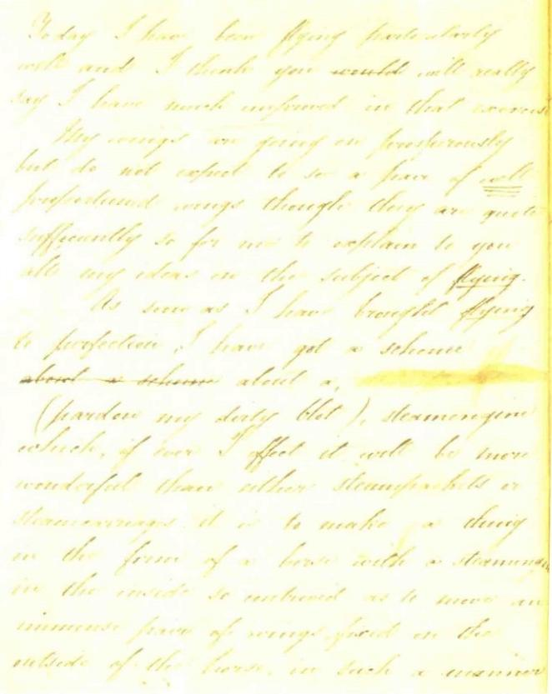

22 埃达 ·洛夫莱斯：史上第一位程序员

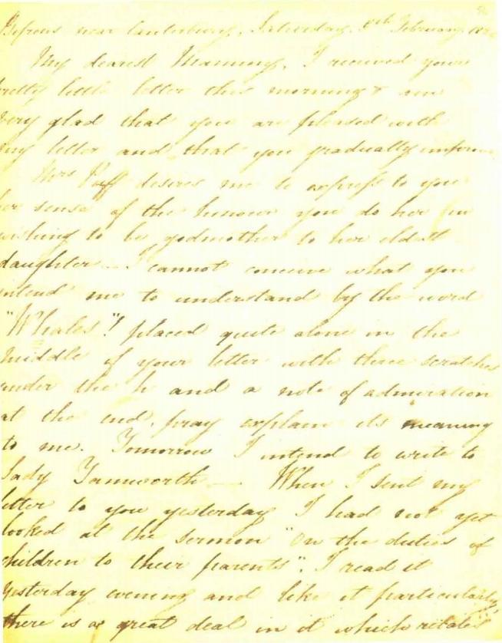

第二章 数学童年 23

于列奥纳多 · 达 · 芬奇(Leonardo da Vinci)。而在 1783年，得益于多年前氢气的发现，蒙戈尔菲耶兄弟 (Montgolfier brothers) 在巴黎完成了首次热气球载人 飞行。尽管随着火车的到来，热气球成为公共交通工 具的梦想幻灭了，热气球飞行仍然是众人不惜代价追 捧的美好愿景——1828年，就有一位名叫哈里斯的先 生在克罗伊登附近迫降热气球时不幸遇难，而他的同 伴斯托克小姐幸存下来。众人前赴后继，向往天空。 那么,一个12岁的极富想象力和科学热情的孩子痴迷 于人类飞行的理念，也不足为奇。

事实上，除了向往飞行，埃达还恳请母亲找来一 本关于鸟类解剖的书。她觉得“观察一只死乌鸦的翅 膀是充满乐趣的”。埃达迫不及待地向母亲展示她用 纸、丝绸和羽毛制成的翅膀：

我做的翅膀好得很，不过，您可不要指望看 到一对完美对称的翅膀，可它们足以表达清楚我 关于飞行的所有想法。1

埃达还想写一本关于“飞行学”的书，她甚至不 满足于滑翔机，而是计划用当时最先进的蒸汽技术来

**Hlechanics' lagazine,**

MUSEUM,REGISTER,JOURNAl,AND GAZETTE.

No.1520.] SATURDAY,SEPTEMBER 25,1852. [Price 3d.,Stamped 4d.

Eulited hyJ.C.Roherfson,10G.Fleet stret,

SIR GEORGE CAYLEY'S GOVERNABLE PARACHUTES.

Fig.2.

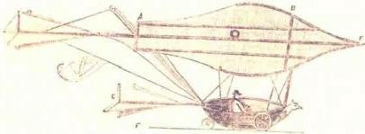

Fig.1.

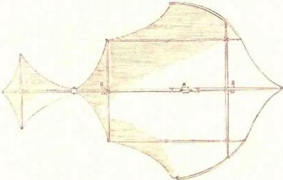

voL,LVIL.

16 乔治 ·凯利爵士

设计了各种试验滑翔 机，其中一架在1849 年搭载着 一个10岁 的男孩飞行了500码。 1852年9月25日出 版的(机械杂志5上 介绍了这款“可操控 降落伞”,其设计初 衷是从一个气球上释 放降落伞，然后滑行 回地面。乔治凯利 有生之年很可能并未 造出这样的降落伞。

第二章 数学童年 25

驱动飞行器(图15)。1828年，在第一条商业铁路建 成几年后，她写道：

一旦我完善了飞行装置，我会有一个……蒸汽 引擎计划。一旦成功，它会比蒸汽套管或蒸汽车厢 还要奇妙。我打算做一个形状像马的东西，内部装 一个蒸汽引擎，用来驱动马身上一对巨大的翅膀， 这样就能让人坐在马背上， 一起带上天。8

当然，埃达自己也意识到这并非易事，得一步一 步 来 ：

这一终极计划可能比我的飞行计划面临更多 的困难和挑战，但我仍然相信这是可能实现的。 如果飞行装置成功，我定会大受鼓舞，着手尝试 我的“飞马”。19

想象力丰富的埃达只是超前于她的时代一点点。 19世纪40年代，英国工程师乔治 · 凯利爵士(Sir George Cayley) 在确立倾斜机翼表面产生升力的原理

后，设计了人类历史上第 一架载人滑翔机。1842年， 以蒸汽为动力的飞行器“空中蒸汽马车”获得了专利， 可惜从未问世。

第二章 数学童年 27



第三章

早期影响

拜伦夫人继续负责女儿的教育，并在埃达刚过13 岁生日时，咨询她的医生朋友威廉 · 金博士。她如是 总结女儿的数学知识：

仅限于算数知识，代数包括佩斯利的《实用 几何》第一部分的内容。目前关于这些主题的材 料仅限于数值的一般概念，没有应用方面的问题， 只稍稍了解佩斯利书中第一部分涉及的问题。不 过，我看她倒是颇有兴趣。

本着裴斯泰洛齐的实用精神，这本几何参考书给

出详尽的技术图纸制作说明，测量员或工程师不用进 行任何代数或欧几里得几何运算，可以直接借鉴这些 图 纸 。

17 左页图：《双重彩

虹的风景》(Lanascane

*with aDereFantow),*

纸面油画，约翰 ·康斯

特布尔(John Cons-

table)绘于1812年。

第三章 早期影响 29

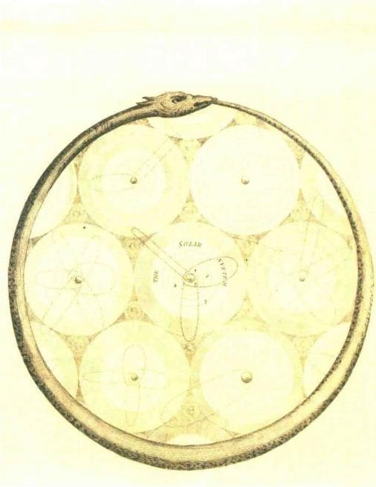18“太阳系示意图”, 摘自约翰 ·邦尼卡斯尔 (John Bonnycastle) 的(天文学导论(

*进5*

1 786)。这本书 有很多版本，为“缺

乏足够的数学知识却

想读懂牛顿，或其他 天文学名家作品的人”

普及了天文学的基本

原 理。

30 埃达 ·洛夫莱斯：史上第一位程序员

不过，拜伦夫人似乎更重视女儿的“道德、历 史和政治经济学”教育，这也是她当时的兴趣所在。 当然，她也想让埃达研究“博物学的原理”,她认为 女 儿 ：

新学的知识仅限于少数孤立的事实。对自然 现象的成因及其分类有极大的兴趣。培养这种兴 趣，能让人有针对性地投入精力，避免因沉溺于 情感或抽象的思维习惯导致任何不良影响。

当时年事已高的威廉 · 弗伦德给拜伦夫人写了多 封长信，和她谈论宗教问题。他也对埃达的科学教育 产生了兴趣，鼓励她独立思考，不要依赖书本：

拜伦小姐的天文学学得如何?下个月末，将 迎来一个观测木星的良机。希望你有一架不错的 天文望远镜，可以趁机描绘这颗行星和其卫星的 草图，并在接下来的几晚观察它们的位置变化， 想必会很有趣。运气好的话，她还可以目睹几次 日食和掩星现象，这绝不是书本上可以学来的。 她甚至可以大胆预测即将出现的天文现象，并通

第三章 早期影响 31

1000

”

10000

mhayh 加

10.10 .10500100 ”

..

17

。

,

m o

y 加 Z k n

3

rm,m,んl

g 6 n 右 6

....

thingofa10,y

f 加 石 h o

过自己的观察加以证实。

19世纪早期，随着天文学书籍和杂志的普及、公 众对天文学的兴趣与日俱增。人们痴迷于威廉 ·赫歇 尔 (William Herschel) 的天文发现和他设在温莎附近 的40英尺(约为12米)的巨型望远镜，并且追捧其 妹卡罗琳——“彗星猎手夫人”的作品。

不的是，收到弗伦德的信不久后，埃达就染上 了麻疹，并发症使她卧床数月，不得已中断了学业。 但整个青少年时期，埃达都保持着对数学和科学的热 情。1834年，在给威廉 · 弗伦德的信(图19)中，埃 达 谈 到 了 “ 彩 虹 ” :

最近，我对这个话题很有兴趣，却有点摸不 着门道。您说，为什么我们看到的彩虹是圆弧状 的?为什么是曲线，又为什么是圆而不是其他曲 线?我能搞清楚颜色是如何分离的，也明白不同 颜色是最初的入射光线沿不同角度折射形成的 可是我对霓(副虹)恐怕就不太清楚。4

当时，彩虹背后的数学理论仍是未解之谜，可埃

19 对页图：1834年 3月15日埃达 · 拜 伦给母亲的朋友也是 她母亲从前的导师威 廉 ·弗伦德的信，咨 询关于“彩虹”的数 学问题。

20 跨页图：埃达 ·拜 伦的数学笔记手稿 (日期不详)。手稿中 含一张图表，埃达向 金博士提出对毕达哥 拉斯定理中一个用三 角形替代通常的正方 形的变换的疑惑。

第三章 早期影响 33

(a±b)2=a2+6±2ab

-4×kC 6

coda pud±R

公 = V ÷ R R V R 么.7

心 a = ÷ U n

人 1

R

级 1 知

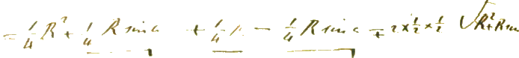R 一 x k s 念

-1-7

R U R n ² a 三 R u × U R 来

三 无 兰 R _ R R

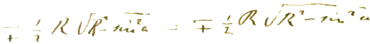一

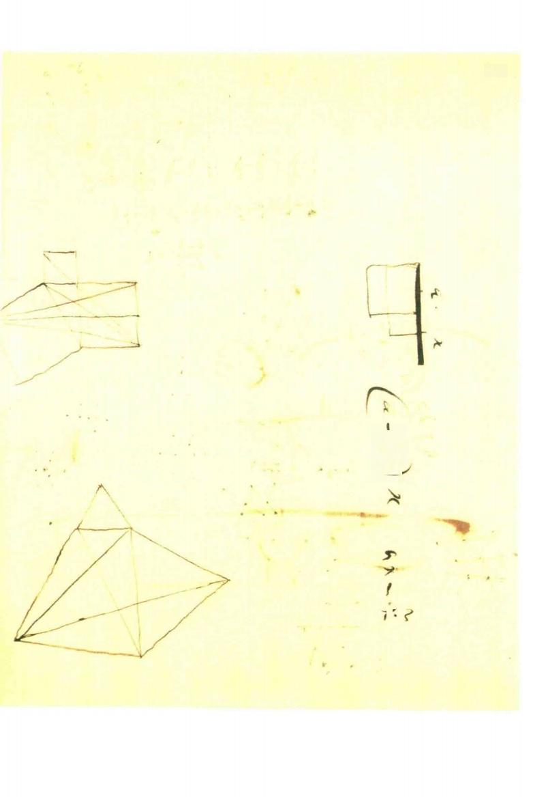/7。

达已然猜出十之八九：

是不是因为观看者的眼睛刚好在彩虹弧线所 在的圆的中心?5

为了填补自己数学学习上的知识空白，埃达在 1834年又给金博士写了封求助信。她说：

我真心想学好天文学、光学等课程，可因为 缺乏基础数学知识，结果并不尽如人意。"

埃达说，她需要的是纯数学课程，其中包含基础 算术、代数和几何。于是，金博士推荐了一种相当传 统的教学方法。埃达欣然接受，满心欢喜地投入欧几里得 几何的学习。过了两周，埃达就迫不及待地告诉金所：:

到现在为止，我觉得欧几里得几何简直太棒 了。一般情况下，我每天学习四个新的命题，并复习 一些旧的命题真希望能在一周内做完第一本书。

几何中一个经典理论的定理，是毕达哥拉斯定理。

36 埃达 ·洛夫莱斯：史上第一位程序员

*N a right angled triangle*

*the Jquare on the*

*hypctenufe——i equal to*

*the fum of the Jquarer of the fder,(——*

*and—).*

On — ,——— and

defcribe fquares,(pr.46.)

Draw ------|Ⅱ ------ (pr.31.)

alfo draw — and— .

二

To each add 二

and 二 -

2 1 " 毕 达 哥 拉 斯 定 理证明”,奥利弗 ·伯 恩于1847年出版的 欧几里得《几何原本) 前六册。这本书用彩 色图画而不是文字来 推导证明，形式非常 新颖。

Again,becaufe —— II

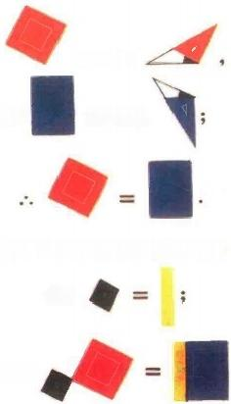

=twice

and 二 twice

In the fame manner it may be fhown

that

hence

Q.E.D.

二

第三章 早期影响 37

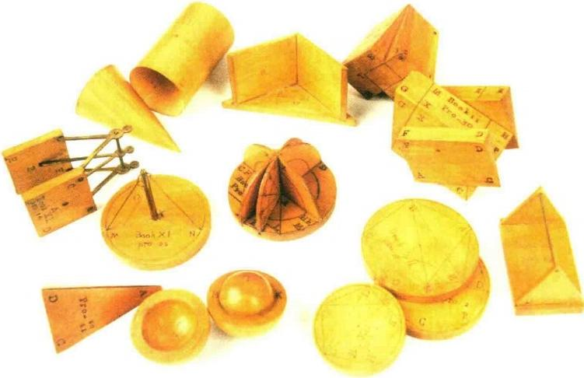

根据该定理，在直角三角形中，斜边的平方等于两条 直角边的平方和。到了4月中旬，埃达开始自己推测 毕达哥拉斯定理的变化。在给金博士的信中，她写道：

22“几何模型”,乔

治，亚当斯(George AdamsI 制于1750

年左右。埃达 ·拜伦

有许多这样的木制

模型，用以证明几何 原 理。

根据这个定理，是否也可证明：以一个直角 三角形的两条 直角边和斜边构建的三个等边三角 形中，以两条直角边构建出的三角形面积之和是 否等于以斜边构建出的三角形的面积?我也是恍

38 埃达 · 洛夫莱斯：史上第一位程序员

然大悟，想到如果以直角三角形的三条边构建等 边四边形，也是同样可证明的。8

一种证明方法是看到等边三角形的面积与对应的 正方形的面积成正比。因此，斜边上正方形的面积是 另外两个正方形的面积之和，那么斜边上三角形的面 积也是另外两个三角形的面积之和。

金博士希望埃达能依照他多年前在剑桥学习数学 时的那种传统方式，靠死记硬背欧几里得几何学中的 部分内容来应付考试，而不要去尝试新的想法或得出 新的证明。但短短七个星期之后，学生的数学水平就 赶超这位新晋老师了。他稍有歉意地说“你很快就会 难倒我了”。9

几乎在同一时间，埃达结识了玛丽 · 萨默维尔。 她是威廉 · 弗伦德引荐的最佳人选，“这位小姐的 科学造诣和她的亲和力一样出众”。10虽和金博士同 代，但萨默维尔对数学的理解更为透彻，她也是埃达 遇到的第一位实践型科学家。萨默维尔和卡罗琳 ·赫 歇尔都是首批入选英国皇家天文学会的女会员，大概 也是当时英国仅有的能靠数学赚钱的女性。赫歇尔得 到了王室的津贴，萨默维尔则出版了畅销教科书，其

第三章 早期影响 39

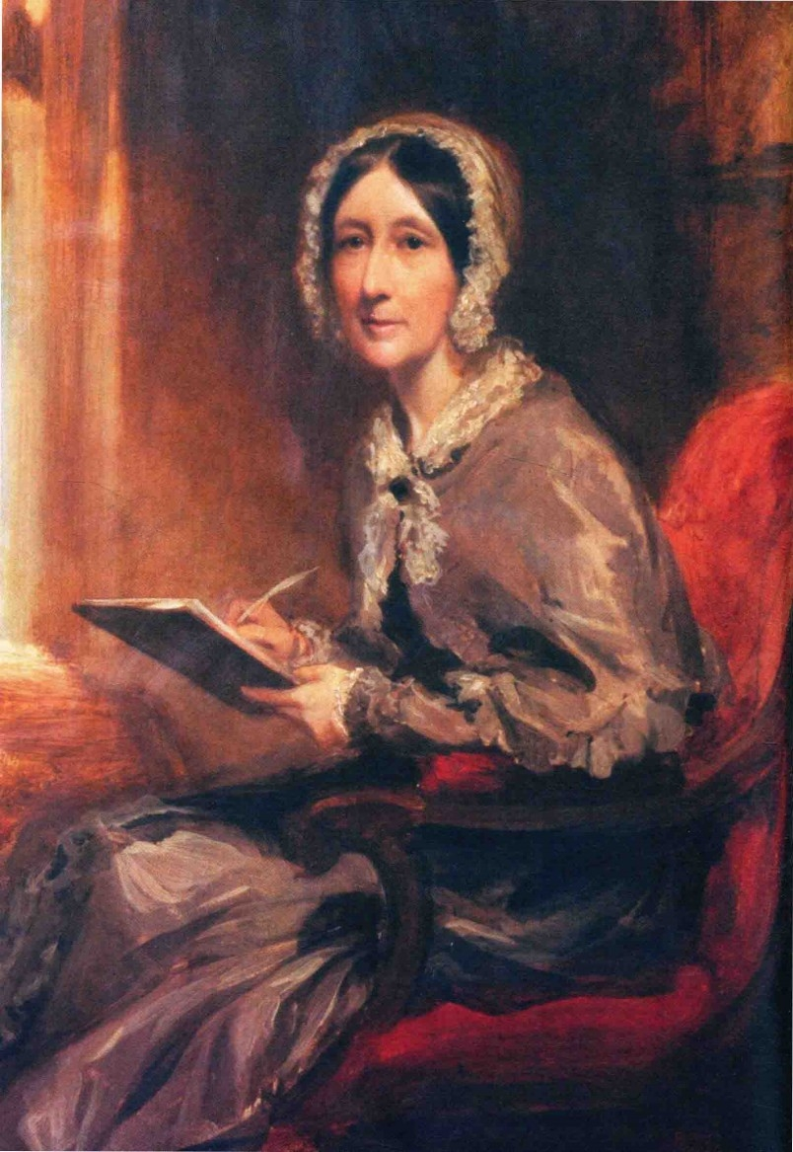

中包括她翻译的法国数学家拉普拉斯的《天体力学》 *(Mécanique Céleste)。*

埃达 ·拜伦曾随萨默维尔一家出入伦敦科学与文 学协会。1833年，在初次参加宫廷社交活动时，埃达 遇到了查尔斯 · 巴贝奇。萨默维尔的儿子沃隆佐 ·格 雷格(Woronzow Greig) 还向埃达介绍了他的好友威 廉 · 金的爵(Lord William King)". 这是位文静博 学的绅 上、比埃达年长10岁。两人一见倾心，后于 1835年成婚。勋爵和夫人志趣相投，都对科学颇有兴 趣，也十分支持妻子的爱好。威廉尤其爱钻研农业科 学，晚年时则在自家的农庄里研究精巧的建筑项目。 夫妇二人在伦敦圣詹姆斯广场有一处公馆，在萨里郡 和萨默塞特郡有两个乡村庄园，安享乡绅生活。威廉 于1838年成为洛夫莱斯伯爵，并于1840年成为萨里 郡的郡长。夫妻二人育有三子，拜伦(Byron)、 安妮 贝拉(Anabella) 和拉尔夫(Ralph) 分别于1836年、 1837年和1839年出生。

荣升为洛夫莱斯伯爵夫人后，埃达仍致力于研究 数学，并保持与玛丽 ·萨默维尔的通信往来：

23 上页图 ·玛丽

我现在每天都研读数学，主要研究三角函数、 萨默维尔自画像。

第三章 早期影响 41

24 下页图：威廉 ·

洛夫莱斯伯爵，铅

笔素描，弗雷德里

克·萨金特(Frederick

Sargent) 绘于1870

年左右。埃达于1835

年嫁给洛夫莱斯伯爵 。

三次方程和二次方程。所以你瞧，婚姻并没有消 减我对数学的兴趣，也不会动摇我继续追求它的 决心 … …12

在一封信中，她寻求玛丽 ·萨默维尔的建议，问 她如何获得木制模型，以帮助将球面三角学中的事实 可视化 ：

如果三个大圆相交，它们会把球体分成八个 球面三角形。任何一个圆都将球面分割成两个半 球，每个半球又会有四个球面三角形，这四个三 角形的边和角分别与另一个半球的四个三角形的 边和角相等。每两个三角形都有一个三角形的角 和另一个三角形的角相等，这些角的对边分别相 等，其余的边和角是互补的。 ³

玛丽 ·萨默维尔在称赞埃达的科学兴趣之余，也 感谢她随信寄来的一顶绣花帽子，鼓励她多关心家 务 事 ：

很 开 心 能 收 到 你 亲 手 绣 的 这 顶 帽 子 ， 这 表 明

42 埃达 ·洛夫莱斯：史上第一位程序员

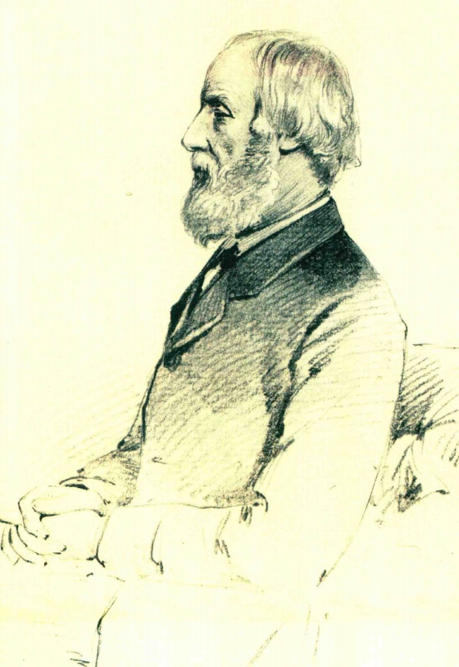

我们数学家除了研究x 和y, 还能胜任别的事情。14

可惜，在1838年萨默维尔一家搬到意大利后，两 家就鲜有往来了，但沃隆佐 · 格雷格仍是她的亲密 好 友 。

洛夫莱斯夫妇还追随拜伦夫人，践行裴斯泰洛齐 的教育原则，建立了一所乡村学校。埃达曾请母亲推 荐一位能为学校编写小学教科书的人选。拜伦夫人介 绍了她的朋友哈丽特 · 马蒂诺(Harriet Martineau), 一位政治经济领域的记者和作家。拜伦夫人认为这位 朋友是编撰教材的不二人选，尽管她希望马蒂诺在编 书时“尽量规避她那套酷儿理论(queer theories)”,1 也并不认同她支持女性选举权的言论。拜伦夫人认为 那些言论：

1.导致女性低估了被免除政治责任的特权

2.不认真考虑女性本身的情况，而鼓励女性 在学识上做出一定努力，实则损害其履行私人职 责的能力——思想会从其合法的对象中抽离出来

3.把想象和真实的苦难混淆，对后者的补救 就会遇阻 16

44 埃达 · 洛夫莱斯：史上第一位程序员

可以说，埃达 ·洛夫莱斯拥有财富、地位和独立 思想，还有一位支持她的丈夫相伴，也与同时代的男 性和女性科学精英交往甚密。但即使是这样一位杰出 的女性，仍然受制于当时的社会和家庭对她的期望， 不得不仰仗朋友才能获得科学教育

第三章 早期影响 45

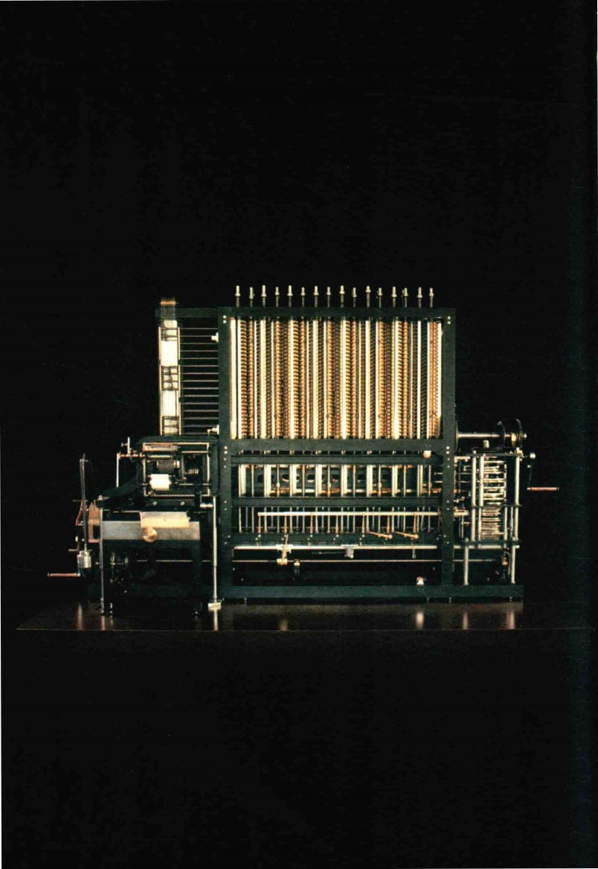

第四章

查尔斯 · 巴贝奇和思想机器

查尔斯 · 巴贝奇在德文郡长大，后在剑桥大学学 习。他深受欧洲数学家的新思想影响，曾在《反思英 格兰科学的衰落及其原因》(Reflections on the Decline of Science in England,and on Some of Its Causes)一 书 中，表达了对英国科学传统的厌恶。不单这本书，巴 贝奇一生中写的很多著作都措辞激进，主题从神学到 街头音乐家无所不及。

为了理解机械化生产的组织结构，巴贝奇钻研各 类工业生产过程，并著有《论机械和制造业的经济》 (The Economy of Machinery and Manufactures) 。此 书 后被奉为经典，对卡尔 · 马克思(Karl Marx) 等人影 响至深。巴贝奇的研究主要涉及数表印刷的机械化生 产。当时，恰逢19世纪银行业、制造业和航运业兴 起，保险销售或出海航行都涉及大量计算，数表需求

25 上页图：查尔

斯 · 巴贝奇的2号差 分机复制品，由伦敦

科学博物馆于1985 年至2002年间基于

巴贝奇的设计制作。

第四章 查尔斯 · 巴贝奇和思想机器 47

。 ,

C1024

26 查尔斯 · 巴贝奇 的设计符号图表，显

示差分机打印装置如

何提升卷纸从而启动

新的打印任务。

9.1548

m(nim,

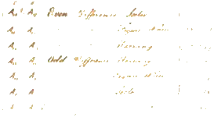,8ww

a2 络



—d

27 查尔斯· 巴贝奇 的银版照片，法国摄影 师安托万 · 克劳德特

(Antoine Claudet

摄于1850年左右。

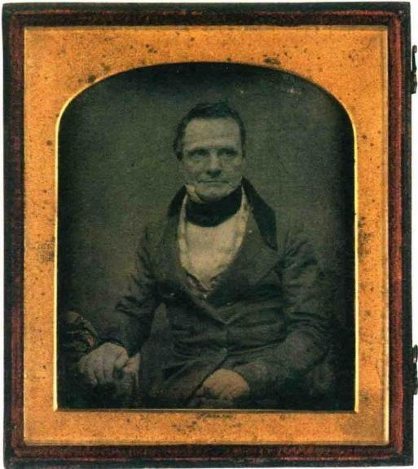

量剧增。而当时数表的制作是完全依赖手工的，耗时 费力。巴贝奇在自传中回忆道，当他和约翰 ·赫歇尔一起 验 算 一 份 天 文 学 数 表 时 ， 萌 生 了 用 “ 蒸 汽 ” 来 制 作 数 表 的 想 法 。

巴贝奇的第一 台机器 — — 差分机(图25)的设计 初衷就是计算并打印一个公式的连续值。它采用“有

50 埃达 ·洛夫莱斯：史上第一位程序员

限差分法”,通过用前一个数的连续相加生成一系列数 值。例如，要计算一组平方数数列

1.4,9,16.25…

16=4×4,可以通过计算前 一 数值9=3×3加上 7=(2×3)+1得到。还可以写成：

4×4=(3+1)×(3+1)

=(3×3)+(2×3)+1

=9+6+1

=16

那 么 , 这 里 求 平 方 值 的 公 式 可 通 过a×a 加 上 (2×a)+1 得 到 (a+1)×(a+1), 因为：

(a+1)×(a+1)

=(a×a)+(2×a)+1

类似的算法同样适用于更复杂的公式。

基于这 一 算法，巴贝奇的差分机不需要做乘法，

第四章 查尔斯 · 巴贝奇和思想机器 51

28 拜伦夫人记录 了1834年的工厂参 观之行，其中提到童 工、工会的角色以及 控制机器的打孔卡。

|  |  |
| --- | --- |
| *ic* *t*  *Aetu ム*  *2* *松* *hk*  *Z 422 ut*  *u4Z.Xu* | *龙* *iu* *ba* *bnil* *此* *2*  *放* *i* *A*  *zhra a,And*  l,  *亡*  支  *u*  *4* |









(

*易* *，u* 化

*花* *m*

*养*

*e* *加*

*4* *a* *加*

*l* *忍* *ryi*

*erAe 旅* *然*

*名*

2

不 



*a* *另* *.* *_*

*Lhi*

a 为 以

*mefa*



*/hnu*

上  1000

Lndu school grte

2.uc 16000

limited Sugical

a 买4 iu A 应 e l & .

4Al rul,Ja

手 今

. 4 z , 左 -

u u

t u 在 d 一 4Ynkm. 5 A

益

k



.

Mule

,

lm

么 Lay

te 手

鬼 。

S.

从 么 a z

万口 , Luhn6ac

grinleple and。

4

|  |  |  |
| --- | --- | --- |
| *版* *.*  h | 1 J 1  l HelLo! |  |

名 m k i Ank

房 4 ygeneral BAz2

Z a d 2个 *92i*

*次* *.*

ag



。

k



k

—200) hreachk 100

在

2 9 1 8 3 3 年 6 月 2 1

日拜伦夫人写给朋友

金博士的信，提及查 尔斯 · 巴贝奇的“思 想机器”。

只需要加法和减法。这并不是第一台机械计算器，其 独特之处在于操作完全自动化。只要预先设置好计 算所需公式的值，即可运转机器，过程中唯一需要人 工操作的是转动机器旁的把手，并调整蜡版用以打印 最终数表结果。后来，巴贝奇还和天才工程师约瑟 夫 ·克莱门特(Joseph Clement) 合作，对差分机的机 械零部件的设计进行了精巧的升级。差分机的数据储 存在金属数轮里，数轮会移动至十个固定位置中的一 个，还有一个巧妙的机关来纠正机械误差。最终的设 计方案包含8个31位的寄存器，每个寄存器约3英尺 (91厘米)高，各有31个金属数轮。 一旦计算需大量 的零件同时运行，机械装置就会受到极大的力的作用， 因此它会预测这种情况，以提前完成部分计算。差分 机整机零件共计8000余个，需精密制造并能够大量生 产。为此，巴贝奇甚至发明了一套独有的“机械符号” 来标记复杂的机械装置(图26)。

巴贝奇的“差分机”项目获得大量的政府资助， 超过17,000英镑，而当时铁路引擎建造成本仅800英 镑。然而，巴贝奇和克莱门特的合同纠纷持续数年， 导致截止到1832年的十年间，巴贝奇能做的只是收集 大量机器零件，并制作了一个小型演示模型。该模型

54 埃达 ·洛夫莱斯：史上第一位程序员

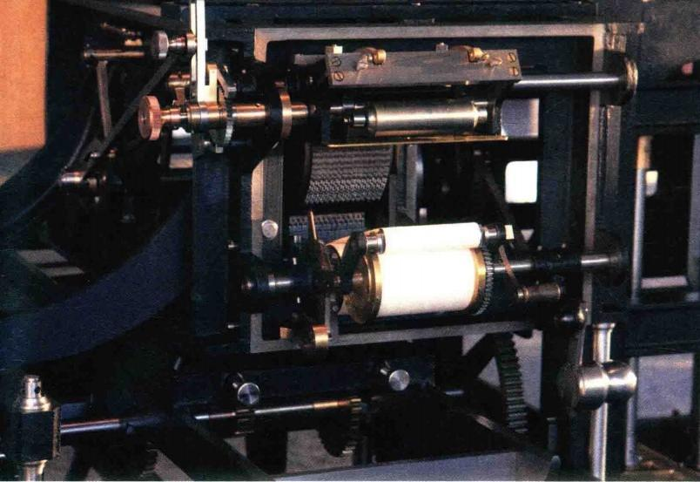

目前收藏于伦敦科学博物馆，与1992年按照巴贝奇后 来的设计最终建造出来的差分机成品一同展出。

巴贝奇从未亲自写过差分机的宣传报道，这一发 明是通过他的朋友迪奥尼修斯 · 拉德纳(Dionysius Lardner) 的演讲和文章，还有巴贝奇本人在周六定 期举办的家庭聚会进入大众视野的。查尔斯 · 狄更 斯 (Charles Dickens)、伊桑巴德 ·金德姆 ·布鲁内尔 (Isambard Kingdom Brunel)和查尔斯 ·达尔文都是聚 会的常客，他们见证了巴贝奇对差分机的演示。聚会 期间展出的还有巴贝奇的自动机械收藏品，包括著名

30 查尔斯 · 巴贝奇 差分机二次复制品的 打印装置。

第四章 查尔斯 · 巴贝奇和思想机器 55

的“白银女士”,“她”

偶尔戴着眼镜，频频鞠躬，仿佛认出了熟人。²

1833年，拜伦夫人携17岁的埃达出席了巴贝奇的 家庭聚会，之后拜伦夫人在给金博士的信中写道：

上周一，我们见到了传说中的思想机器(看 起来名不虚传),它能算出几个数的2次方和3次 方，还能求取一个二次方程的根。不过，我对它 的工作原理一知半解。

埃达同样对差分机一见倾心。为了掌握更多关 于差分机的信息，她特意跑去听拉德纳的讲座，还 研究了巴贝奇的工程图纸。多年后，拜伦大人故友 威廉 · 弗伦德的女儿索菲娅 · 德 · 摩根(Sophia De Morgan) 回忆道：

其他在场来宾看这件精美仪器时的眼神，我



Silver lady, 个会跳舞的自动机械。

56 埃达洛夫莱斯：史上第一位程序员

敢说和野人第一次见到镜子或听到枪声时的眼神如 出一辙，冲击感十足。拜伦小姐年纪尚小，却能猜 出它的工作原理，也瞧得出这项发明的曼妙之处。4

埃达常常陪同母亲一起参观各色工厂，她对机械 的兴趣随之培养起来。1834年，拜伦夫人带埃达参观 了一家织带厂，这位改革派母亲向女儿介绍了在工厂 工作的孩子们，说明了工会在改善其工作环境方面的 作用，还展示了用来控制机器的打卡机(图28)

埃达毕生痴迷于新兴发明，她曾热情洋溢地评论 查尔斯 · 惠斯通 (Charles Wheatstone)的电报机：

朋友之间可以通过两个终端建立联系而实 现交流，如此便可以给任何人发信息。譬如说， 我可以让一个商人直接去九榆树站 (Nine Elms Station), 并与他讨论货物相关订单。这真是个完 美的服务器!多伟大的发明啊!

随着对差分机研究的深入，埃达越来越渴望学习 更高阶的数学知识。1840年，在多方求助后，她终于 在24岁时觅得一位理想的指导老师。

31 下页跨页图：1841 年2月19日埃达 · 洛 夫莱斯写给奥古斯 都 · 德 · 摩根的信， 提及“有限差分的微 积分" , 为 差 分 机 的 基本原理。

第四章查尔斯 · 巴贝奇和思想机器 57

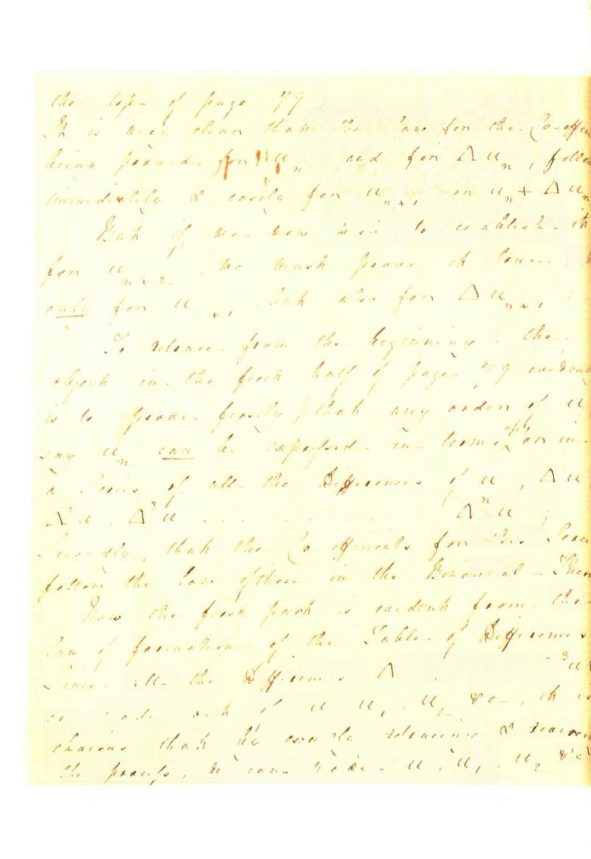么

。

,dnn △《

“+,

最 a . Z .

力

12

%

.

10

2

e

4《

4 花 d. ( 0100

(

1000 x 1 (( Lavie 能

4 读 ( 8'c

/w9

! ,zk“,“,

 △

1o

u n 年 ) .

改

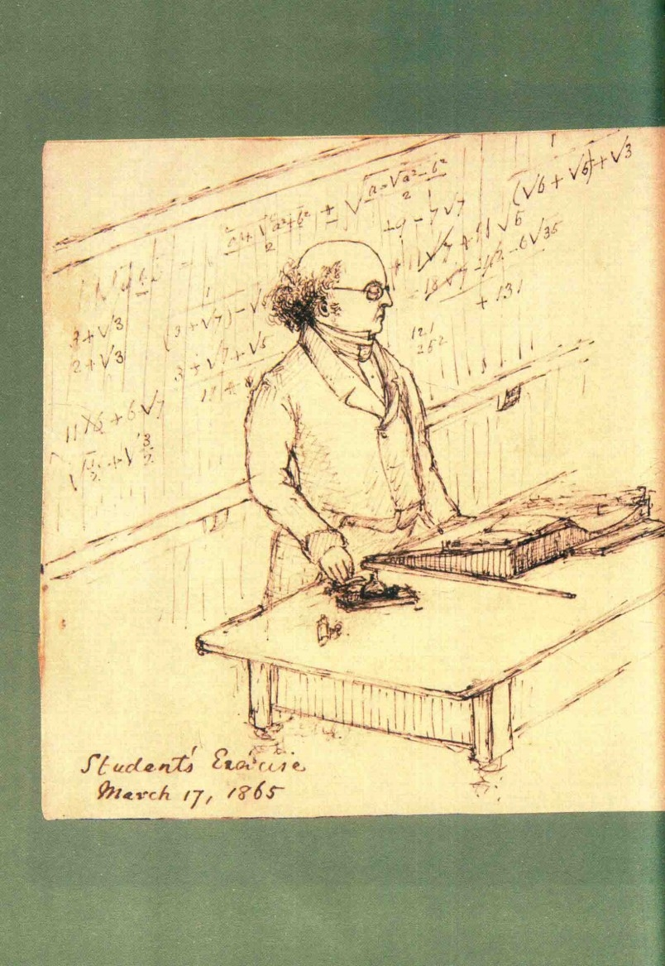

第五章

跟着摩根教授学数学

埃达的新导师奥古斯都 · 德 · 摩根是一位数学教 授，就职于伦敦大学学院 (University College London), 该校始建于1828年。当时，德 · 摩根可以算是最杰出 的英国数学家之一。可今非昔比，他同时期的数学家 们如今影响力更胜一筹，德 · 摩根的地位已大不如前。 他因“德 · 摩根定律”而为人知晓，该定理是软件和 电路设计逻辑的基本原则之一。德 · 摩根还是一位多 产而诙谐的数学作家，撰写并出版了大量的研究论文、 科普文章、书评、百科全书条目和教科书。

和巴贝奇一样，德 · 摩根也不认同剑桥那套老 式的数学教学法。在教学过程中，他希望学生能理 解基本原理，而不依赖标准化练习。作为一名教师， 德 · 摩根称得上德高望重。除了在学校开班，他也私 人教学——据我们所知，都是男生，仅埃达 · 洛夫莱

32 奥古斯都 ·德 ·摩

根授课图，伦敦大学 学院的一名学生绘于

1865年3月17日。

第五章 跟着摩根教授学数学 61

|  |  |
| --- | --- |
|  | 斯一名女学员。最初，德 ·摩根收埃达为徒是受妻子 所托，其他学生都是要付学费的，只有埃达例外。在 二人的往来书信中，德 ·摩根经常感谢洛夫莱斯庄园 送来的猎物(图33),埃达则常常为占用老师的宝贵时 间致歉 。 |
| 331840年9月奥古  斯都 ·德 ·摩根写给 埃达 · 洛夫莱斯的信， 解释为何可以画出多 条穿过一系列点的 不同曲线，同时感谢 她从乡村庄园寄来的 “ 上等鹧鸪 ”。  34 埃达 ·洛夫莱斯 的银版照片，法国摄 影师安托万 ·克劳德 特摄于1842年左右。 | 1840年夏天，埃达 ·洛夫莱斯告诉母亲，“我已 给教授写过两次信”,¹似乎对自己的进步十分满意。 其实，德 ·摩根的授课形式十分简单，类似于现在所 谓的函授课程，包括指导学生独立阅读和练习答疑。 当时，如果埃达碰巧在伦敦，学习上又遇到了难题并 坚持当面求教，老师会安排几次面授课程。授课地点 有时在圣詹姆斯广场的洛夫莱斯府邸，有时在一英里 外布卢姆斯伯里郡高尔街的德 ·摩根家中，偶尔也会 和其他社交活动同时进行。正如埃达所言：“每当学习 遇到难题，我宁愿当面提问，也不愿写信。” 一 有 一 次， 德 ·摩根在回信中同时邀请了埃达和洛夫莱斯伯爵， 还打趣道“如果伯爵不害怕代数的话”³,大可放心随 行 。 但大多数时间 ， 师生二人仅通过书信交流 ， 这位 学生时不时会给老师寄来好几包数学作业，请他批阅， 并 一 再为占用了他的时间致歉：“说让您当我的数学顾 问或首相，恐怕您要说这真不是开玩笑的了。”德 · 摩  62 埃达 ·洛夫莱斯：史上第一位程序员 |

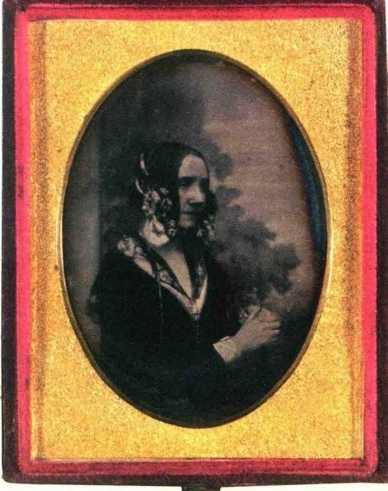m,iegpric

8000

100

te mg ym

a u n e a g a u t 七

…tatt jo

龙 e n s L o 以 古 p

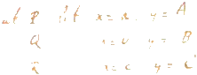

atPletx=a,y=A

4 =69B

R 15< =C

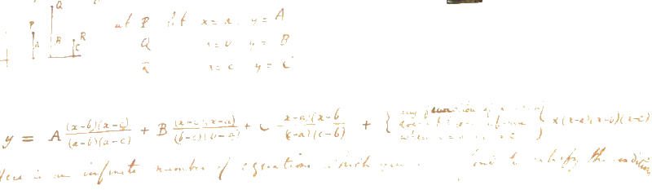= A-+B=9G--+{×a-9)0-049)

Chan 从 大 以 从

I

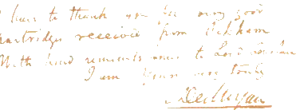W.妹 心

十 a

5

KCeulluya

第五章 跟着摩根教授学数学 63

3 5 1 8 4 1 年 1 月 埃

达 ·洛夫莱斯写给奥

古斯都 ·德 ·摩根的 信，她把数学的呈 现形式比作“精灵和 仙女”。

10

dpuui.

上 n 丝

依 a l k u l

kiu

k

Ln

la

Mie

4nhz. α

u

Za,akn a

201 leuk

r'ihr

大 t u u k u z L u

k 城

m 流 k k e r

h a

,

t u 万 dpmla,

4

f

o 北

l k n t upu

k

l

生 么

leh

trhbrα

 α 九

statead

依

t

uVomtu;k

f u n 人

h a u

依

f m

n i

地

z

今

。

J o h

手

64 埃达 ·洛夫莱斯：史上第一位程序员



% hd n e L p u c z 万 4 t

esponuenti

三 / + ( L y a ) 2 + 4 ) ² 2 ² + c 旅 d a y a b .

《 一 1 一 一 1 + ∠mh,

uorl.<

2

serving utrh

℃ 后 l h , a

么

u p d e r 么

n y t 依 c p the. ene4a.

.lin lerni

penLat. Smm。

Cmlu pufch m u c

.

第五章 跟着摩根教授学数学 65

根的教学方式似乎很奏效，埃达在1840年7月写道： “我认为这位教授非常适合我。”

人累计18个月的来往书信只有部分留存下来， 其中包括42封来自埃达 · 洛夫莱斯的长信和20封来 自德 · 摩根的简短回信。这些书信记录了一位才华横 溢又富有爱心的老师和一位天资过人又积极向上的学 生间的互动，字里行间，无不引人入胜。当时，洛夫 莱斯的学习水平已经大致相当于德 · 摩根带的大学二 年级学生的水平，这些信件也显示出德 · 摩根的判断 力——他需要在这种有趣的高阶课程与填补他的学生 知识空缺所需的几何和代数基础学习之间找到平衡。

所有数学专业的学生，甚至那些最有天赋的，在 最初接触数学时都会遇到困难。这些信件的不同寻常 之处在于记录了这些困难，以及埃达是如何在克服困 难的过程中学习。在一封信中，埃达提出可以用替代 参 数 解 题 ：

我先前没有想到，假设(x+θ)=v, 那么

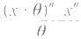就能写成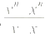

66 埃达 ·洛夫莱斯：史上第一位程序员

她反思道：

许多公式可以进行神奇的转换，这对于一个 初学数学的人来说，不容易一眼识破，也很难找 出关联性。

这大概就是

数学研究早期阶段的主要困难

埃达还会有些古灵精怪的论断：

我常常想起在书里读到的那些精灵和仙女， 他们先以一种形态出现，下一秒又以一种截然 不同的形态出现；数学世界里也不乏这般“精 灵”和“仙女”,虚虚实实，让人琢磨不透又欲罢 不 能 。

她也谈到了另一个难题：

我从未如此痴迷于什么,惭愧的是，我耗费

第五章 跟着摩根教授学数学 67

的时间都是徒劳的。

对初涉数学的埃达来说，某些方程"完全是胡 扯”,她哀叹：

当我幻想自己终于抓住了某种实实在在的东 西时，它却转瞬即逝。8

埃达还研究出如何用“曲线”表示方程式(图 36)、现在我们称之为函数y=x² 的图形。早期，埃达 学了很多几何知识，但从未尝试像这样整合几何和代 数。如图，取x 的连续值%,名，³%,1,%,2 … ,通 过平方得到%₆,名，%16,1,%,4…埃达用对应长度 的垂直线在函数图形中将这些数值呈现出来。

她还发现，如果“画出连续数值%₆,/. 1, 4,4…的垂直坐标，并将坐标点连起来，会得到一条 弧线”",这条弧线就是函数y=x² 的图形。但她又否定说：

可我觉得这是不成立的，垂直直线的确是函数图 形，但我还没有发现曲线和这些垂直直线的关系。10

在回信末尾处，摩根就此疑问给出了解答：

这条曲线是y=x² 的函数图形。当然，除非 你能肉眼判断距离，并观察到纵坐标(也就是垂直 直线长度或者y 的长度)是随着横坐标的平方 (x²) 递增的，否则就看不出这层关系。

在给埃达的另 一封信(图37)中德 · 摩根解释了 “对数”的概念，并介绍了数学符号ε,也就是我们现 在使用的e。 公式如下：



结果为2.7182818…。这个公式通常用以描述极速 增长或缓慢下降的数据，例如人口增长和放射性衰变， 从而用于流行病学和碳年代测定中的数据计算。对数 常用于测量经济增长率、地震强度和分贝水平等。

在二人频繁的书信往来中，埃达不仅持续收获新 知识，还掌握了如何学习：学习得慢慢来，从错误中 学习，并对自身能力有一个现实的判断。从一开始学

第五章 跟着摩根教授学数学 69

么 肱eecn ta a 二 C

u elce 舷

gail 4. 9 Z

tmBuk

L r a u i h f e 古 肱

; 恭 p u e a n 肱

Cncncuce

2e ze +/+古+2x3×3+×c 一

a2718281

ln 的 Throug

16 元

L o y p 长 E=

Callen )

when alauce

is ect 10

l a u , t

北 G u

36 右图：埃达 · 洛 夫莱斯就方程式 “ =

" 的 提 问 及 德 · 摩 

根的回复。

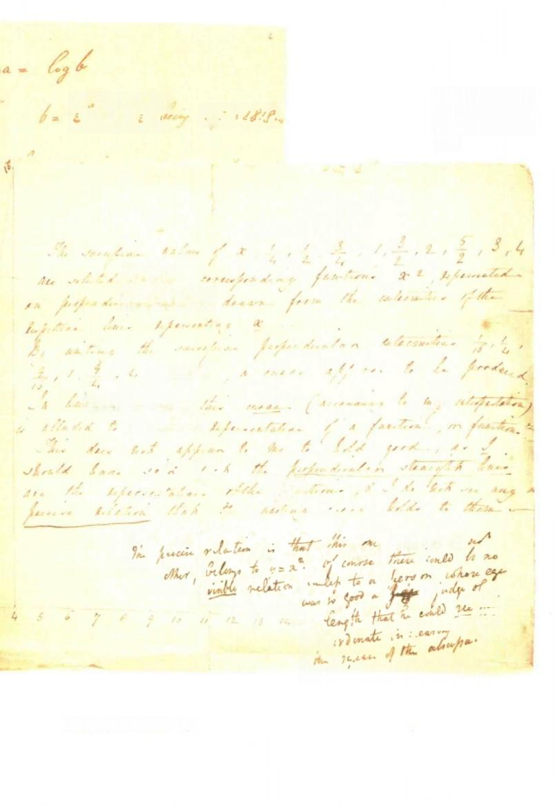37 左 图 1 8 4 0 年 8 月 ，奥古斯都 ·德 · 摩 根对 “ 对 数 ” 的 解释 。

“ 171B21

6

下c 1000

*人9* *a2* 100 100

。

100 Cha

a

产 面

,

% p u i u w d a t 九 a 能 4 (2016)

h l u r 古 y s a " fumre

er,

vinl ncbti 古 ” u

依

g

花

属 7 u u 4 流 a b u p e

第五章跟着摩根教授学数学 71

习，埃达就有着一股求知若渴、积极向上的劲头。在 1840年的一封信中，她写道：

真希望我能学得再快一点。说真的，我希望 人类的大脑，或者至少是我的脑袋，能比实际情 况更快、更多地吸收知识。当我对比一下我学到 的知识多么少，而需要去学的有多丰富——可以 说是无止境的；我只希望在不久的将来，人类会 比现在聪明。12

对此，德 ·摩根给出了理性且善意的劝告：

不要用读书的多少来衡量一个人的进步。我 要说的是，你其实很难判断自己所取得的进步， 有时仅凭一小时的深入思考或快速阅读，甚至仅 仅在获得个人满足时，你都能飞速进步。而关于 你那个学海无涯的说法，牛顿也给出过类似的比 喻，他把自己比作一个从岸边捡起几颗鹅卵石的 男孩。你看，这是一个来自权威的假设，告诉你 这种知识匮乏感终究是无法摆脱的，当然也没有 必要达到所谓极限。13

直到那年11月，埃达才虚心接受了老师的意见。 她告诉母亲：“我现在学得很慢，我想一步一步来。 德 · 摩根先生不希望我重蹈覆辙， 一再提醒我学习不 要一味求快。”1⁴到圣诞节时，埃达彻底改变了关于学 习方法的观念：

我以前总是为犯的那些错误感到遗憾，觉得 那是在浪费时间。现在，恰恰相反，我常常能从 错误中学到更多的东西，甚至比不费吹灰之力就 能学会的时候收获多10倍。15

1841年的新年，在给母亲的信中，埃达难掩喜悦 之情：“我和德 ·摩根先生的相处融洽极了，简直没有 第二个人比他更适合做我的老师了。”16

第五章 跟着摩根教授学数学 73

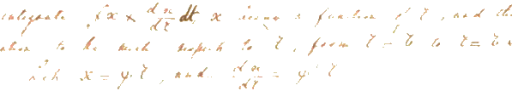

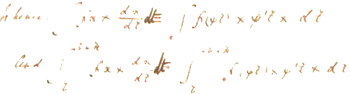

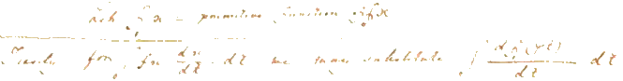

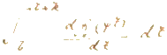4老

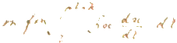o dt,

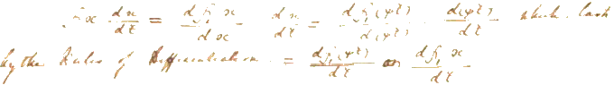4L2

f=jf(

bythe

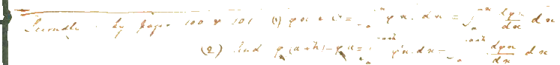

,

0010

(2) (a+h)-“=

gde=

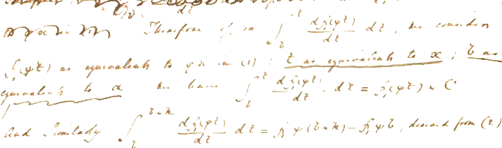M 33y0202y ay

moc2: 2“y2,

( 4 七 ) y 女6 g ( ) 立 _ s ~ 么 右 古 α ;

360法 女 α … g d t = j c y ² ) C

adm dt=xy(²×)-fy2,……-1m(②)

h t 法 么 方 , “ P a p - 1 0 S

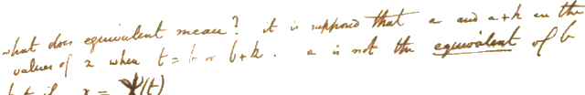

-

6t9x=e)

a /6b =6

第六章

成为数学家

*德* *·* *摩* *根* *的* *巨* *著* *《* *微* *积* *分* *学* *》(Differential and Integral* Calculus) 最初发表于1836年至1842年间，分25部 分相继出版，合计达800余页。该书也是埃达 · 洛夫 莱斯学习的主要教材。书中全面总结了研究科学问题所 要用到的数学。它强调数学发展的进程，从基本原理到 新概念和定理的证明，都给出了详尽的介绍。该书的 核心是首次用英语阐述了法国数学家奥古斯丁一路易 斯 · 柯西(Augustin-Louis Cauchy) 发展的微积分严 格化的工作。文中的基本概念是“极限”。例如，数列

0.9,0.99,0.999,0.9999

越来越接近1,而数列

38 这份手稿体现了

埃达对积分问题的初

次尝试，这是微积分 中的一个重要问题。 德 ·摩根在手稿底部 的评论提示她思考 “等量”的含义。

第六章成为数学家 75

**9,99,999,9999**

只是不断变大。这使得极限的概念精确化，明确了哪 些数列有极限，哪些数列没有极限。这是微积分的核 心，也是理解微分和积分等概念的关键。德 ·摩根的 书篇幅很长，内容面面俱到，风格鲜明。和与学生的 通信一样，他的书中充满了即兴的插入语、解释、给 学生的建议和历史文献参考。

到1841年夏，埃达取得了相当大的进步。她不仅能 解决困难，而且能找出难点，在给老师的信中，她谈到：

我在代数上的天赋……似乎没有像其他方面 的天赋得到同等程度的开发。

德 ·摩根建议她做更多的家庭作业，不仅要做常 规代数练习，还要通读他那本书的各个章节，以确保 掌握基本原理。德 ·摩根的回信表明，他勉励学生更 深入地思考，比如说，他不是仅仅纠正错误，而是给 出提示，让学生自己找出错误所在(图38)

埃达几乎全身心投入数学学习中，但也挤出时间 来消遣，唱唱歌，弹弹竖琴、吉他和钢琴，偶尔还去

76 埃达 ·洛夫莱斯：史上第一位程序员

39 德 ·摩根教科书 《代数基础》( ?

n) 中的一页，

描述了“永恒法则”,

现已被推翻。



212 ON TILE B1NOMIAL TIIEOREM,

(1+x)"×(1+e)“=(1+x)+

or 4 X 班 =(+ m)

but when n is a whole numler(1+ is the series in qustion;

therefore,calling tie above setisn,we have,tcbun n ia icholi

*rzmrhier,* 01

*卖共×* *n=(n+m)*

This may be verifhed to any extent we please,by actual multipli- cation;for tie two first series muliplied trigether give

and so onWe now lay down tbe filluwing priwejpie:When a

*algebraical multiplication, or other operation, such as has hitherto*

heen dfiand,cue ie prardto prslmre i ain regue ia 697s nher

*the lettcrs sfanlfir nhalk Khnb.rs,tfhe FelmsY be tre*

*tchen the kttaet slaud ir fiarins,p ruweusnrubt nenicrs,an*

ulo rehen they ire ngure.For we fhiave never yet lad occasion t0

distinguish resnlts into tliose thich are true for wiole nunlers,and

those which are not Ine for wiole mhirs;bifall proc6ses hae

第六章 成为数学家

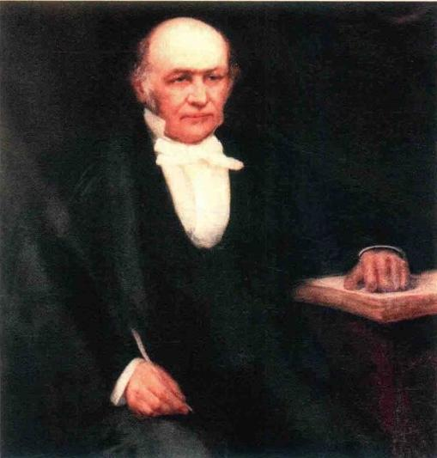40 威廉 ·罗文 ·汉密 尔顿爵士(Sir William

RowanHamiton) 画像，

萨拉 ·珀瑟(Sarah

Purser) 绘于1894年

左右。

看歌剧。有时候，她会抱怨三个孩子的需求太多，所 以她不得不让保姆带着孩子们去另一处房子，或干脆 把孩子们送到母亲拜伦夫人那里。她去滑冰；她喜欢 马匹，也喜欢骑马，后来还热衷于赛马，导致债台高 筑。尽管不断受到疾病、旅行和家务事的影响，埃达 跟随德 ·摩根学习还是持续了大概一年。在这段时间 里，她加深了对数学和数学思维的理解。

78 埃达洛夫莱斯：史上第一位程序员

查尔斯 · 巴贝奇在自传中回忆，埃达 ·洛夫莱斯 在撰写关于"分析机”的论文时，“发现了我的一个致 命错误”。2在埃达与德 ·摩根的通信中，不难看出她 精于细节，同时坚持从基本原理出发解决问题。

您知道，我总是有很多形而上的探索和思辨， 以至于我从未真正满足于已经明白的道理。因为， 虽已尽我所能去理解，但也只是局限于我想要理 解的诸多联系中极小的一部分，而我追寻的问题 也只是灵光一现罢了

随着自信心与日俱增，埃达不仅敢于指出德 ·摩 根书中的印刷错误，还能提出更深层的质疑。值得一 提的是，在阅读《代数基础》(图39)时，她写道：

我不确定是否认同您在212页最后一段提出 的假设。在我看来，这里似乎存在一个很大的漏 洞，相较于数学中很多经过严谨论证的假设，您 这种假设显然证明不足。4

埃达信中指的是“等价形式的永恒性原理”,

第六章 成为数学家 79

德 ·摩根在回信中为之辩护，称这一原理在当时已被 广泛接受。简单来说，基于"等价形式的永恒性原 理”,如果一个关于数的定理对整数成立，那么它对所 有形式的数都成立。

在埃达和德 ·摩根看来，“数”包括现在我们所谓 的实数，也就是整数、分数和常数，如π、ε或2的平 方根。其中，实数符合标准规则，比如说，一组实数 相乘，无论顺序如何，结果都一样。所以，

2×3=3×2= 6

但是，“数”还包括所谓的复数，这是18世纪引 入数学界的一种新型数字。复数建立在虚数 “i” 的基 础上，虚数i的平方是-1,所以：

i²=-1

实数在一维数轴上是一个点，而复数，比如3+4i, 必须在二维数轴上呈现，即

80 埃达 ·洛夫莱斯：史上第一位程序员

1841年，埃达 ·洛夫莱斯在读了德 ·摩根的一篇 关于“复数”的文章后，去信写道：

我不禁认为代数必然会有类似的发展，向三 维几何扩展，甚至可以扩展至某些未知领域，其 可能性是无法估量的。

这一预测神乎其神，事实上，两年后，爱尔兰数 学家威廉 · 罗恩 · 汉密尔顿爵士(Sir William Rowan Hamilton) 就宣布发现了“四元数”,一种三维“复 数”。在19世纪末，又有一些人解决了更高维度的数 学问题。四元数是非同寻常的数学概念，不遵循任何 算术规则。例如，如果以不同的顺序将某些四元数相 乘，可以得到不同(但仍然正确)的答案。

第六章成为数学家 8 1

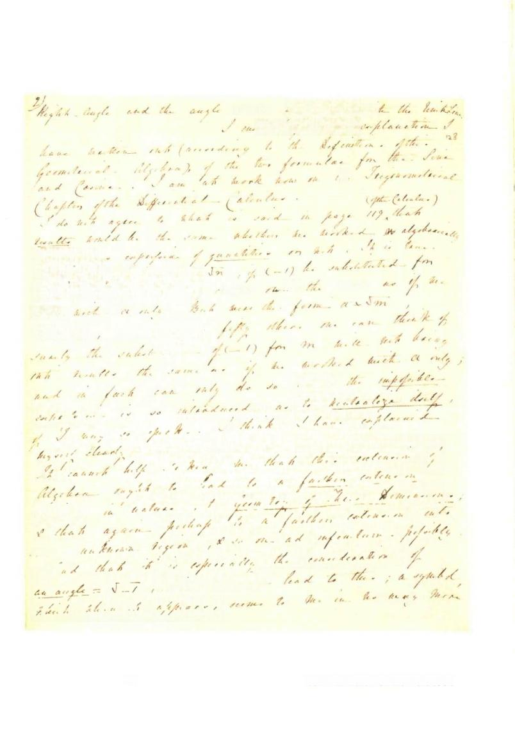*4al ven.α* ke4

s

*rt*

*l*

*ka6rd*

*+* *√2n* *一*

*n*

*Zk*

*2*

ú

*x 二* *Jm*

x×Jn ,n

*乙厦山*

4

A

.

10.96.

w M

左

|  |  |
| --- | --- |
| by:sef 100。  (  la | . w . 名 getting k a , |

100000 ,

aogd= 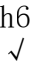 二7,*h**a*re*a*

d 4a 买

a a

*kew*

光 k w 6 只

a 6 法 t

6 f a , Z a 么

A Xiee

f n des& 人i .100

82 埃达 ·洛夫莱斯：史上第一位程序员

“四元数”的提出也印证了埃达之前对“永恒性原 理”的质疑。由此可见，她能发现连专家们都忽略的 数 学 难 题 。

“四元数”进而推动了“矢量”的发展，如今这一 概念广泛应用于研究三维空间的物理问题，也在超声 速飞行、卫星导航和计算机芯片设计等工程研究中不 可或缺 当然，这些研究成果并不能归功于埃达 · 洛 夫莱斯、但她最初的惊人预测无不显示出超乎常人的 洞 察 力 。

德 · 摩根逐渐对这位学生萌生敬意，师生二人很 快就开始讨论他的一些更有争议的想法。譬如，数学 家认为公式



为一个无穷级数，因为在原则上



这 个 数 列 是 无 限 的 。

用微积分的方法可以证明，如果我们用一个小于1

41 左 页 图 1 8 4 1 年9月19日埃达 · 洛 夫莱斯写给奥古斯 都 ·德 ·摩根的信，讨 论“复数”及将复数 扩展到“三维几何” 的设想；她认为这有 可能延伸到某个未知 的领域。

第六章 成为数学家 83

的值来代替x, 那么这个级数就等于



如果



那么,级数等于



级数和为



这种无穷级数称为收敛级数。然而，德 · 摩根更 感兴趣的是，如果按照这个公式，代入大于1的x 会

84 埃达 ·洛夫菜斯：史上第一位程序员

发生什么。例如，如果把x=-1 代入，会得到 一个特 殊的公式：

1=1+1-1+…=%

把x=2 代入，会得到一个完全不同的公式：

1+2+4+8+…=-1

这些特殊的公式被称为发散级数。当时，数学家 们普遍认为发散级数是毫无意义又枯燥乏味的。而如 今，它们在数学中有巨大的价值。弦论解释宇宙初始 时刻的物理现象就用到了下面这个独特的公式：

1+2+3+4+5+…=-%

对此，德 · 摩根持审慎而肯定的态度，他认为只 要谨慎使用，发散级数有时可能会有用。他在给学生 的信中写道：

坦白地说，发散级数的使用的确遭到一 些声

第六章成为数学家 85

2∠1.

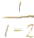应

Butifx>1,myx=2,wehave

1 + 2 + +

vhid,a7dayf c,92 ab9.D.f a

-1 .9 7+2+4+8大 hau 肱am An hrt

This point is treated in the chapter on the meaning others.

fQ.tRL9Q6

ruaie om 乡

271

h22 90? vot/

法 % 故 y m 热 t 从 m 1 2 y series,is

vus s~tt…e 9:

少

6

名显赫之士谴责。就个人而言，我完全认同有一 个完全独立于算术考量之外的代数真理，当然我 也认为这是数学领域最难解决的问题。6

1842年，德 · 摩根在他写的微积分教科书的序言 中，向学生们介绍了已知数学中的“不确定的边界”, 称“开辟新的研究领域不应停留在‘领土’内，而是 敢于踏出去，开启发现未知之旅”。7也许，他在写下 面这段话时，想到的便是埃达 ·洛夫莱斯：

在这个国家，只有极少数人因为数学本身而 关注任何数学难题，他们的追求在一次次失败的 尝试中实现。如果允许所有有能力的学生都去读 应用数学中更高的分支，这样的尝试应该会越来 越多。8

1841年11月21日，埃达再次去信，讨论了德 · 摩 根关于“级数”“运算”“无差别”和“伯努利数”的 几篇文章，字里行间，无不展现她日益积累的数学知 识和非凡的理解力。信中讨论的问题日后将成为埃达 唯一出版过的著作的主题。尽管她在信末一再说：

42 左页图：1840年 10月15日奥古斯都 德 ·摩根写给埃达 ·洛 夫莱斯的信，向她介 绍“分歧级数”所存

在的争议， 并称之为 “数学中最难的问题”。

第六章 成为数学家 **87**

下次见您的时候，我还会有一大堆的问题要问。9

然而这却是我们现有的她和德 ·摩根最后一封讨 论数学问题的信件 ， 这一跨时代的书信往来在此画上 了句号 。

43. 右页图：1841年 11月21日埃达写给

德 ·摩根的最后一封 信，信的末尾处提到 了“伯努利数”。

88 埃达 · 洛夫莱斯：史上第一位程序员

*al ad* 古 (c *mZ* (203)24

*ay* *444* *,* *本* *Ltm;(2*

*Al B. ,B,,sc*

太h“ 

*Jhn u 么*

(2+

,o



古 y u c u e c c t

h h e n t a 方 来 1 6

akg Lo

calcul,

5济( √ al unc

japp么en& A 左 a l 100 100 a 右 / h a n

右 l mhz

A.A.Ladlacelace_

第六章 成为数学家 89

byaic *utai*

6 分

lod” 九 h he

m nv 上 *ted*

2 variave 7er

ascortainey

Reversing 4 decidon

hal a+m 一九。 n dAa zwia

8

9

“

u

C

y 少

y…

1 0 m 想 digitinvariablanie

1 在 n e e

12. Lltiplieaton

d

w

7

*9ato*

第七章

分析机

查尔斯 · 巴贝奇在19世纪30年代中期开始研发 分析机，他想创造一种会“咬自己尾巴”¹的新型计算 机器，也就是说，它能在运行过程中修改运算。这个 机器可以在计算期间暂停，并基于已得到的数值在接 下来的两种运算步骤中选择其一。巴贝奇还列出了这 样一台有足够大内存的机器要执行"所有可能的运算 和分析”²所需的基本运算。现在可知，他所描述的基 础运算操作与现代计算机的基础运算操作一致。这意 味着，用现代术语来说，分析机应该是一台机械式的 通用计算机——这个概念是艾伦 · 图灵(Alan Turing) 在20世纪30年代首次提出的。

分析机虽从未建成，但在巴贝奇的图纸和力学符 号中，依然可见它惊人的完美设计。分析机的编程通 过打孔卡实现，类似于约瑟夫 ·玛丽 ·雅卡尔(Joseph

44 左页图：查尔斯 ·

巴贝奇所列的分析 机 的运算步骤。艾 伦 · 图灵指出，任何

能够执行这些运算的

计算机，用现代术语 来说，都是一台“通

用计算机"。

第七章 分析机 91

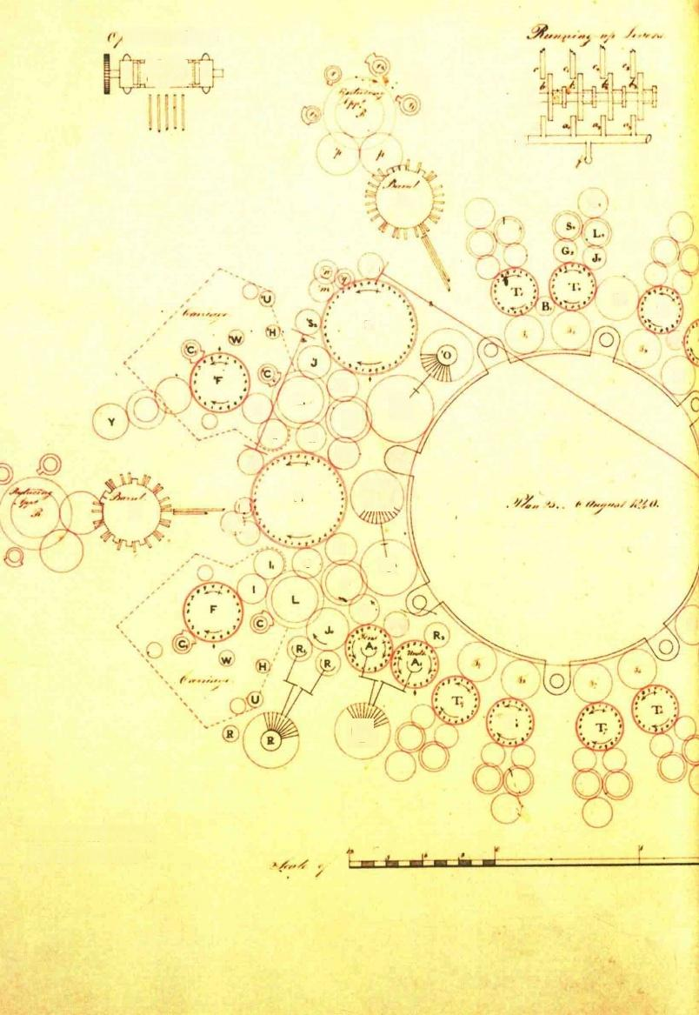*whe*

o ooooo ooooo

o

0

C

0

B

S₃

B,

T;

A

B,

3

G

L

I

6)

O

s

L. J.

G.

s.

A

◎

②

B

⑦

m

C

J

s

G.

R.

,

R

45 查尔斯 · 巴贝奇

的分析机设计手稿 。

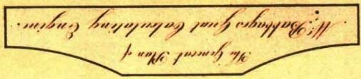

o

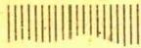o

ooooooooo

ooo

06

ooo

O

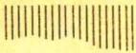



“ 叭

% 

久

A

A



4

A

%.

A

人

54.

4.

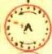

C

8.

久



0.

*严* *%*

M. D '0.



*8

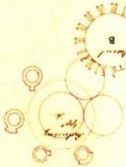

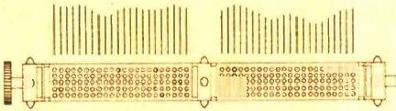0008

o

o,

00

88

00

?"979"%

46“分析机”,西德 尼 ·帕多瓦(Sydney Padua) 绘制，出 自(洛夫莱斯和巴贝 奇的惊险冒险》(

*rrg*

53E 503 b

Marie Jacquard)设计的提花织布机中使用的穿孔卡片。 独立的打孔卡构成了如今所谓的“程序”,并给出了计 算的初始值。经过复杂的机械运行，分析机可以重复 使用一副打孔卡片，从而完成一个输入输出循环。分 析机的硬件包括数量庞大又新颖精密的机械装置：它 的中央处理器，巴贝奇称为“磨坊”(mill), 高达15 英尺(457厘米);其内存或存储器，可存储100个50 位数字，长度将达到20英尺(610厘米，巴贝奇甚至 还考虑过10倍容量的机械);整机还包括打印机、打 卡机和绘图机三个部件。根据巴贝奇的预估，分析机 完成两个20位数乘法的计算需要3分钟。当时，运行

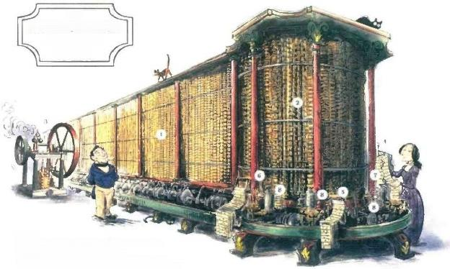Hhe

ANALYTICAL

ENGINE

*an2*

T Analytical

Fngine.had it bern built to the rarly i840k

Babbages plans in

.The Sture s sni.The Mil eal

i ng L ASLean Fngie (PYinet p et。

e Operation Cards NTm

VariabCar Nutber Card

fering nben) the Brre Controdlbrs ira7rwrra

94 埃达 ·洛夫莱斯：史上第一位程序员

如此规模的机械必须使用蒸汽动力。

因为感觉缺少英国科学机构的支持，巴贝奇对此 不再抱期望，于是奔赴国外寻求资助。1842年，几位 意大利科学家邀请巴贝奇前往都灵，其中一位就是路易 吉 · 梅纳布雷亚(Luigi Menabrea) 。1842 年10月，梅 纳布雷亚根据巴贝奇的演讲，撰写了一份关于分析机的 法语科学报告(《分析机概论》),首次将分析机介绍到 欧洲大陆 与此同时，埃达 ·洛夫莱斯也一直在考虑能 为巴贝奇做些什么。另一位科学家朋友查尔斯 · 惠斯通 (Charles Wheatstone) 提议她翻译路易吉 · 梅纳布雷亚 的报告，巴贝奇则建议她在原文的基础上增加一些注释。 于是，两人并肩奋战数月，有时甚至还把洛夫莱斯勋爵 拉过来当抄写员，最终稿件于1843年8月发表在泰勒主 办的《科学备忘录》(Scientific Memoirs)中。文章共计 66页，其中41页都是埃达撰写的注释(注释以字母A 到G 标记),而她只署了姓名的首字母缩写A.A.L.

这篇文章最著名的是最后的“注释G”, 介绍了分 析机如何通过计算伯努利数完成编程。埃达首先解释 了这些数字是什么。公式

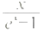

等于一个无穷级数



其中的B₁,B₃,B₅ 等则为伯努利数，如：

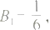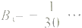

埃达在文中给出了一个公式：

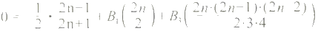

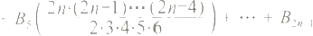

她从许多备选公式中选择了这个公式，因为“我们 的目标不是简化计算，而是展示分析机功能之强大”。3

这个公式实际上代表了 一 组完整的公式，n 的 每 一个值都对应一个公式。用埃达的方法，只要给出前 一数列的值，就可得出每一个连续的伯努利数。譬如， 如 果n=1, 我们就得到

96 埃达 ·洛夫莱斯：史上第一位程序员

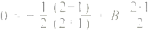

所 以 ，

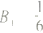

如 果n=2, 那 么 就 是

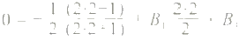

所 以

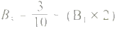

且 已 知

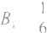

则 得 到

47 下页跨页图：“图 解分析机计算伯努利 数”,出自埃达 · 洛 夫莱斯1843年翻译

的路易吉 · 梅纳布

雷亚的《分析机概 论》时写下的“注释 G”。这张图表有时被 称为“最早的计算机 程序”。

第七章 分析机 97

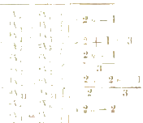Diagram for the computation by the Engine of thel

|  |  |  |  |  |  |  |  |  |  |  |  |  |  |
| --- | --- | --- | --- | --- | --- | --- | --- | --- | --- | --- | --- | --- | --- |
| Nunber of Operation. | ature of Operatiou. | | Variables acted  pon. | Variables  recelving resnlts. | fndication of change in the value on any  Variable. | Stutenent of Restults. | | Data. | | |  | | |
| I, O 0  0 l  1 | IY,  O  0  0  2  2 | 0  0  4  n | v,  0  0  0 | "V₆  0  0  0 | V,  8  0  0 |
| 1  2  3.  4  5  6  7 | ×  =  十 | | x  V , 一  #V. +IV  Va+  V+  Va  - | iv³VV  v,  Pv₆ …  n  Vn  13  1 |  | 2  1  1… | ……  ……………  … | 1  1  …  …  1 | 2  …  …  2 | …  …  …  …  …  n | 2n  2a-1  0  …  … | 2n  a十  0  4。 | 2n  **  · |
| *- | |
|  | |
| 8  9  10  12 | 十  +  ×  十 | | Va+,  V÷,  Vax³v  V+V3  V-V | v,  V  …  1“ |  | 2…………  …………  …………  )………… | | …  …  …  …  1 | 2  …  … | …  …  … ·  …  … · | ·  …  …  … | …  …  …  …  … | 2n …  …  … |
| 13  11  15  16  17  182  19  20  21  22  24  23 |  | I  十  X  十  十3  x  x | V , 一 ；  +  +2V  V.x  Vex  +V | PV.  ;  iv.  iy  V,  11  12 …  a……  3V |  | … ………  ……  …… … …  … …  . …  ……… …………  … …  i………  … ……  …… | | 1  1    1  1    1  1 | …  … | …  …  H  姓 十1 | …  …  ere lo | ·  …  sa rep | 2a-1  2n-1  2n-2  2n-2  efition  0 |

of Bernoulli.See Note G.(page 722 et sey.)

|  |  |  |  |  |  |  |  |  |  |  |
| --- | --- | --- | --- | --- | --- | --- | --- | --- | --- | --- |
| Working Variables. | | | | | | | Besnd Vainlaes. | | | |
|  | V。  0  0  0 | V 10  0  0  0 |  | Vn  0  0  0 | “V O 0  0  0 | V  0  0  0 | IV₂1  Bhhn  frution  中  B₁ | IVe  B, ina  demO  frnction.  B₃ | V  B, in a  deeimalO  frct ion.  B₆ | "Va  C  0  0  0  B₇ |
|  |  |  | |  |  |  |  |  |  |  |
|  |  | -2 | |  |  |  | B₁ |  |  |  |
| s fli | rteeni t | 3  o twenty | | 0  -thrce |  |  |  |  |  |  |

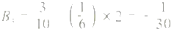

原则上，我们可以用同样的方法来计算所有的伯 努利数。

这篇译文详细阐释了分析机是如何依照卡片的指 示，从“仓库”(Store) 提取数据，并在“磨坊”(Mill) 完成运算，最终返回“仓库”。这一过程用一张巨大的 数表来演示，表中列出了分析机运行的每个阶段的变 量和中间结果(图47)。

这张数表被视为“第一个计算机程序”,埃达则 给出了更精准的描述：“这张表显示了运算过程中，机 器各部分的所有连续变化。”换句话说，这个数表就 是如今计算机科学家口中的“执行跟踪”(execution

trace) 。 如果当时有“程序”的概念，那么分析机的 “程序”应该由一副穿孔卡片组成，从而保证机器连续 运行。可惜巴贝奇的设计并未明确指出如何操纵这些 卡片，因此很难完全复原这一程序。 一百年后，人们 仍然用这样的数表来解释计算机算法。杰夫 · 图吉尔 (Geoff Toothill)后来绘制过一张类似的数表，用以说明 第一台存储程序计算机“曼彻斯特宝贝”的工作原理。

100 埃达 ·洛夫莱斯：史上第一位程序员

埃达在文中用大量篇幅详尽阐释了分析机和打孔 卡片的操作以及数表的符号，而紧随其后的“注释G” 可谓点睛之笔。这篇译文不仅彰显了埃达对数学细节 的执着，也体现出她在思考更宏大图景上的想象力。

她还观测到分析机的一个基本运行原理，即这种 基于打孔卡片的操作，实际上是与数据和结果分离的。 她观察到，只要符合数学规则，分析机在运行过程中 就有可能处理数据以外的信息。

举例来说，如果在和声和作曲中，各种音调 的声音的基本关系能采取这种呈现和编写形式， 那么分析机就可以创作出达到任何复杂程度或长 度的乐曲，既精妙又符合乐理。4

她又想到如何能让分析机完成代数运算，让它 “像雅卡尔提花机编织花朵和叶子一样编织代数图案”, 这个过程中，说不定还有新的发现：

我们甚至有可能以任意形式发明级数定律或 公式，并编辑指令，使分析机依此运行，从而得 出意想不到的数字结果。5

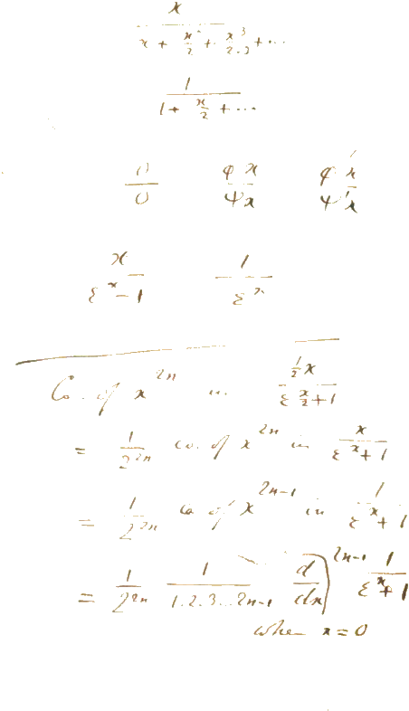

48 埃达，洛夫莱斯 写下的伯努利数公式 推导 。

102 埃达 · 洛夫莱斯：史上第一位程序员

埃达甚至想到了现在所谓的“人工智能”,尽管她 认为分析机无法产生原创思想：

分析机只能执行指令，它不可能创造任何东西。

对此，艾伦 · 图灵提出异议，并在其名篇《计 算机和智能》中，挑战他所谓的“洛夫莱斯夫人的异 议”。他认为我们可以“命令”机器自发思考，通过编 程来产生未曾预期的结果。

埃达关于分析机的想法非常近似于如今的程序员。她 深知编程的复杂性，理解要把程序设计正确有多困难。

经常会有几种不同的效应同时发生，它们相 互独立，又或多或少地相互作用。

而且，与所有程序员一样，她也意识到必须

缩短完成计算所需的时间。8

埃达这篇文章成就非凡，在那个时代难免曲高和 寡，而在近两个世纪以后，读起来却通俗易懂。它涵

第七章分析机 103

*1o* *t,*

*r7uk*

*uy*

*in*

*nizlan*



yr

|  |  |  |
| --- | --- | --- |
| *rel4*  *ng*  ,9  *Mnlc* | *Nat*  *ni* | *一*  *r₆ i.*  *Vanab* |

*cuiube*

1Bul

*au* *L*

*r* *Vhan* *Var*

*山* *hl*

*46.9* *吃*

*ca,2 nuay 9cz*

*%recec* *e*

*9* *%* *原* *2*

*2rec8-9 %*

*6e o be gn2,*

|  |  |  |
| --- | --- | --- |
| la1  Yccr hv  ho,b. | 2e  才 hen9Z m | lcra  *au9*  you |

% 1urr a>yere

surprisee9 L ht

uu

Pale

veis V

Ze6

rcce

9 Je.YY。a

*c t* ,t

*√,*zc *u*c*u*are2 *uc*

G n h 法

90 huow by ni

a1eu *n9* cxh6e *do*

*2n⁹4d*

*Ph* *8*

coutn

*uwou*

w a z m

te la,

里

xi*iZ*

*ze*

et

3 化 现 。

人

6 .itto 在 0 X 人

G / 6 乃

491843年7月2日

查尔斯 · 巴贝奇写给

埃达·洛夫莱斯的信，

当时二人正忙于修改

论文手稿。

104 埃达·洛夫莱斯：史上第一位程序员

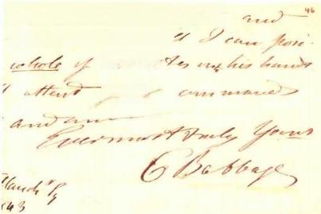

*4 Jcu lor khoa b*

*e* *wr* *nl*

*o* *e*

40

*4l*

*l* *dmz* *t* *ucytuctu*

*r.*

|  |  |
| --- | --- |
| al  &mm Jukp  ail,α  juticidad  kan 500gAn  vedby .  房 akppealeato | thuluα fully  k  1 “  k a n 右  古 顶  ahmt  u n , h  %t,A au  zk <  uklu h ん  CA  uus |

|  |  |
| --- | --- |
| h a 大 / m u n k a u yAhd.  Gt. with sui auccefs; 人  Alapl  Aaabuatn,A muck m | 在 uika Ccte worked  a,b head  《Mala |

m

A t

Senulu u s

fuudm 人 a

kaacg

在

501843年7月10日

埃达 ·洛夫莱斯写给 查尔斯 · 巴贝奇的信， 提议在论文中收入伯

努利数，以“举例说

明分析机可计算隐函

数，而无需事先人工

计算"。

第七章分析机 105

盖代数、数学、逻辑甚至哲学知识，有对通用计算机 不变原理的介绍，也有对所谓“第一个计算机程序”的 详细描述，和对数据、卡片、内存、编程实践的概述。

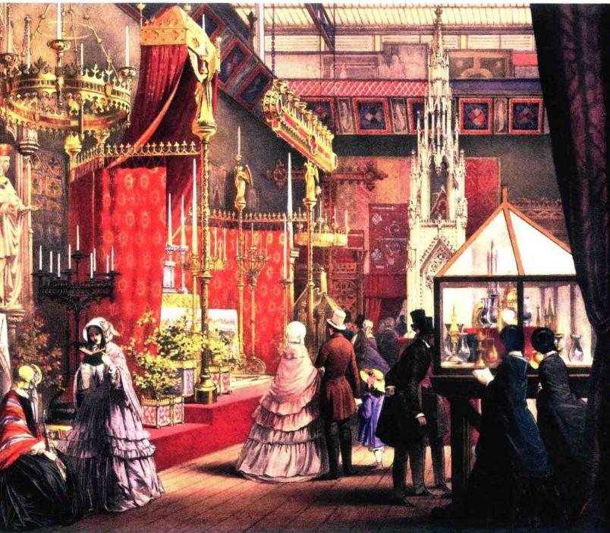

106 埃达 ·洛夫莱斯：史上第一位程序员

埃达和巴贝奇大多通过书信合作，因此在交换不 同版本的伯努利数数表时，也会遇到所有合作者面临 的问题。因为找不到“注释G” ( 图 4 9 ) , 巴 贝 奇 在 信 中质问埃达“东西弄到哪去了?”9。合作接近尾声时， 两人脾气都变得暴躁起来，埃达不同意巴贝奇在文章 中加入对英国政府的强烈批评，而巴贝奇则拒绝让她 继续参与建造分析机。

不过，巴贝奇在写给法拉第的信中，仍对埃达称 赞不已：

那个魔女能给最抽象的科学知识施魔法，并 且以 一 种几乎没有男性知识分子(至少在我们国 家)所具有的力量牢牢抓住它。10

二人的合作到此终止，但仍维持朋友关系。埃达 给巴贝奇的信依旧畅所欲言，谈论她正在读的数学书 籍，孩子们的进步，还有她的狗、鸡和椋鸟的滑稽动 作。在埃达生命的最后 一 年，巴贝奇陪疾病缠身的埃 达去参观伦敦万国工业博览会，还嘱咐她“穿上长袜、 软木底的鞋子，再带上任何可以保暖的东西”。"可让 巴贝奇沮丧不已的是，他的机械发明无一件参展。

51 左页图。出自 1851年狄金森兄弟 出版的《万国工业博 览会图片集)。巴贝 奇和埃达一同前往博 览会参观，可惜其发 明无一展出。

第七章 分析机 **107**

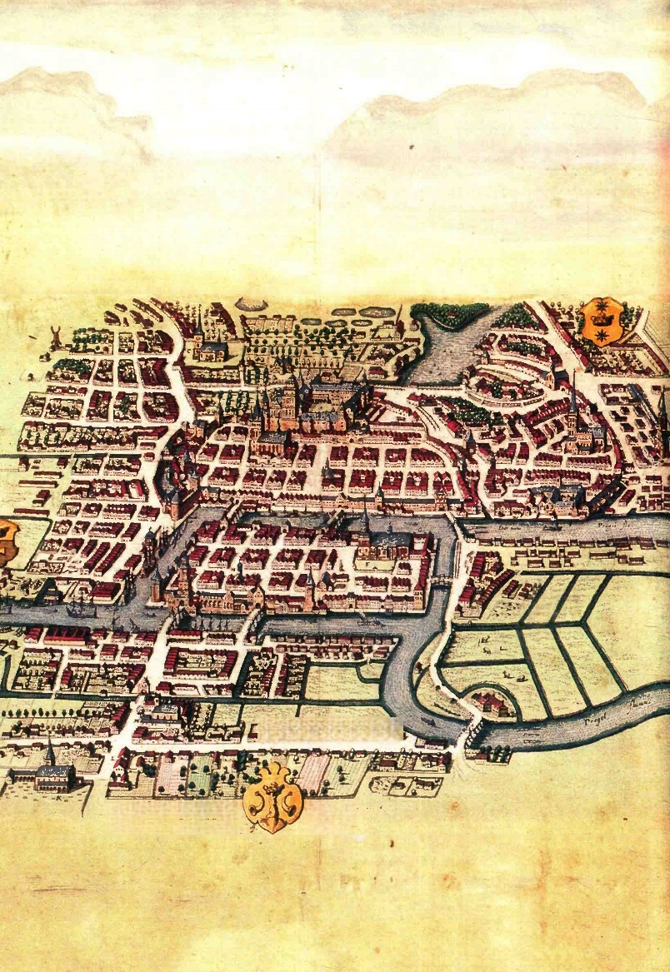*口* *魔*

A.De s4t. g.Singhe Kie5.

1.A d、E De Denkid c.5.Mila GDu Cgam. D.8Barbre . H.Hal5ny

z.D a Cnte

武 .Habarkegekin3. I Kabo k.

#.utal .

第八章

数学谜题和猜想

和其他数学家一样，巴贝奇和埃达也习惯丢掉 演算稿纸，所幸有 一 张(图53)得以保存。我们可 以想象这张稿纸是在怎样的热切交谈中产生的：查尔 斯 · 巴贝奇用一支非常需要削尖点的羽毛笔在稿纸上 乱写乱画，埃达 · 洛夫莱斯则斜倚在一旁，用铅笔补 充细节。

这张稿纸上，最显眼的是一个著名的数学问题： 哥 尼 斯 堡 桥 问 题(Königsberg Bridge Problem)。哥 尼斯堡古城位于普鲁士东部(现俄罗斯加里宁格勒 Kaliningrad), 古城的雕刻模型显示，古城被普雷格 尔 河(River Pregel) 分隔成四个区域，并由七座桥 连接。据说，瑞士数学家莱昂哈德 · 欧拉(Leonhard

Euler) 造访当地时，发现当地人很喜欢参与一项消遣 活动：在城里散步，每座桥恰好只走一遍，并回到原

52 左 页 图 ： 哥 尼 斯堡地图，由马提亚

斯 ·梅里安绘制于1641

年。从图中可见普

雷格尔河穿过哥尼斯

堡，河上有七座桥。

第八章数学谜题和猜想 109

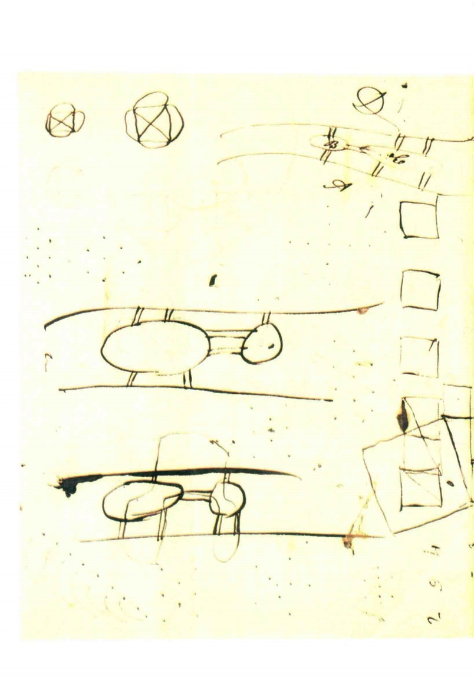

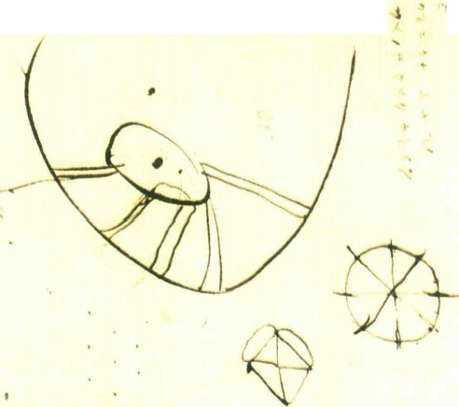

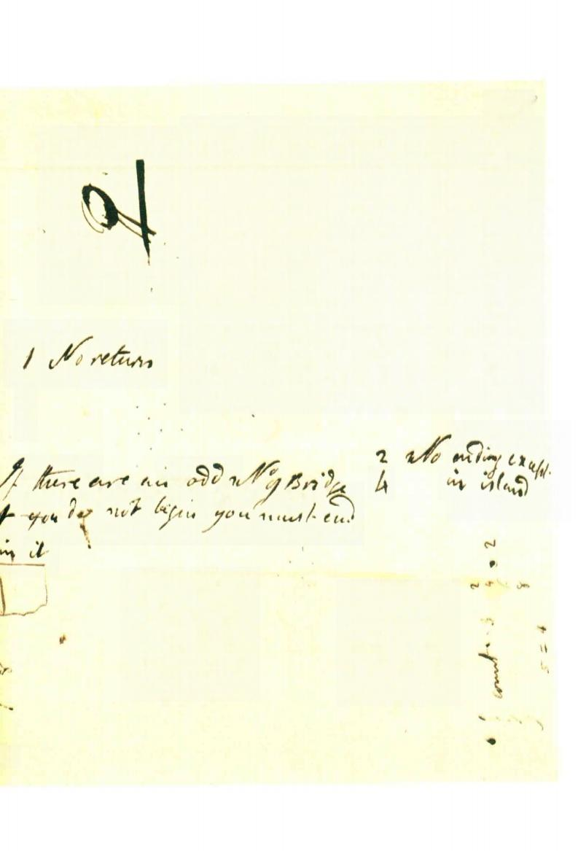0/

1Nortun



u

927 4 m

uwniy..

的 a

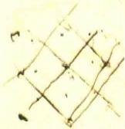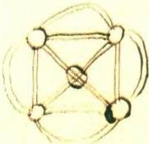

t)

53 前页：埃达 ·洛夫 莱斯与查尔斯 · 巴贝 奇破解数学难题的手 稿(1840年左右)。 手稿主体部分是阐述

哥尼斯堡大桥问题的

图片和文字，此外还 有一个魔术方阵(右 下角)和一个毕达哥 拉斯定理图(中心的 旋转图)。

出发点。因为从未有人成功，人们开始怀疑这是不可 能完成的任务。更让欧拉惊讶的是，当地人笃信这是 个数学问题。然而，在他看来，数学就是代数和几何， 他在1736年写道：

我不明白你们为什么指望一个数学家而不是 其他人来解开谜底，解这个谜只需要理性思考， 而不依赖任何数学原理。

欧拉随后给出了解答，他指出，只有当从每个区 域出发都有偶数座桥可供选择时，才能完成任务。

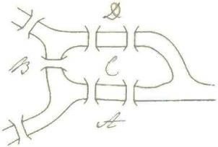

如今，哥尼斯堡的地图已被几何化，用点表示陆 地，用线表示连接两块陆地的桥。

如下图，我们可以看到从每个点(或陆地区域) 出发的线(或桥)的数量分别是3、3、5和3。由于线

112 埃达 ·洛夫莱斯：史上第一位程序员

的数量都是奇数，哥尼斯堡的居民注定要失败，每座 桥只走一遍的路径是不存在的。

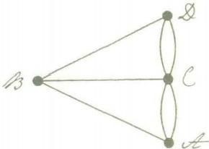

在草图中，巴贝奇画了好几种不同的岛屿和桥梁 的替代图形，有人试着在其中一个图形上描出了一条 轨迹，如果仔细观察，能看到铅笔在潮湿的墨水中拖 过的痕迹——画线的很可能就是埃达 · 洛夫莱斯。巴 贝奇还草草写下了几条命令：“不能返回”“假如有奇数 条桥梁，那么终点不是起点”“终点只能在岛上”。这 一解释不仅给出解决方案，同时总结出一组规则，或 者说一种“算法”——适用于解决一般问题。如果这 是首次出现对“算法”的描述，那么这张草稿纸就更 令人激动了。可惜不然，法国数学家路易斯 · 普安索 在1810年出版的一本书中就提到了“算法”,而我们 也知道巴贝奇恰好有这本书。

欧拉对哥尼斯堡桥问题的描述是“图论”的最早

第八章 数学谜题和猜想 113

范例之一。“图”可以模拟各种网络和通信结构，如道 路、计算机电路或社交网络。如今在卫星导航系统中， 通过“图”寻求不同路径的算法，被用于确定方向， 在生物学中用于从碎片中重建DNA 序列，而在社交网 络中则被用来规划营销活动。

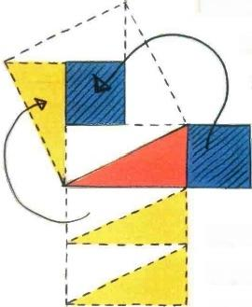1834年，埃达向金博士提了一个有关毕达哥拉斯 定理的问题，把她的导师难住了。她认为正方形和

三角形的关系图可以用来证明毕达哥拉斯定 理，但前提是三角形的边长分别为1、2和 √5个单位长。为了证明这一点，可将长度 为2个单位长的正方形如图所示切开，沿 三角形的斜边重新排列正方形上的几小

片，中间只剩下一个小正方形，边长为1个单位 长，正好等于三角形短边上的正方形，从而证明 了她的猜测。

巴贝奇和埃达那张草稿上还有一些无法解读的笔 记和涂鸦，尽管在图的左下角清晰可见用铅笔画出的 点和线，似乎捕捉到了某种算法。不得不说，这张演 算稿内容十分丰富，使二人关于“算法”的非正式对 话跃然纸上。在当时，他们两人对计算机的了解大概 无人能及。

草稿右下角还展示了一个魔术方阵，这些数字按 一定的规律排列，使任意方向上的数字之和保持一致。 魔术方阵旁边有一个图表，表明建构方阵的算法，就 是基于将数字1到9填写在格子里并交换其位置。

2 9 4

7

6

5

1

3

8

1848年9月，巴贝奇暂住在洛夫莱斯家时，做了 些笔记，其中也出现了相同的魔术方阵和网格图。在 笔记里，巴贝奇还提到了新设计的一款画图打叉游戏 的机器，并简要介绍了部分算法和设计原理。他给这 款游戏机起了个可爱的名字 “Tit-tat-to” 。 巴贝奇花了 近20年时间钻研画图打叉游戏，发明了一种标记棋盘 位置的方法，并研究了游戏策略和画图打叉游戏机的 建造方法。他有一个阶段甚至计划通过收取高昂的演 示费来筹集资金，但这多少有些不切实际。在巴贝奇 结束拜访离开后，埃达曾写信鼓励他：

第八章 数学谜题和猜想 115

您上次对Tit-tat-to 只字未提，我担心您会半 途而废。我真心希望您能完成这项工作，尤其是， 这项工作前景看起来非常可观。2

巴贝奇认为这套算法同时适用于国际象棋及其他 益智游戏。几年前，埃达曾写信和他提过孔明棋。孔 明棋也是一种益智游戏，玩家按照一定规则从棋盘上 依次移走棋子，直到剩下最后一个棋子，游戏结束 (图54)。

我想知道孔明棋的走棋方法是否可以通过数 学公式算出。虽然现在还没解出来，但我坚信一 定是有解的。孔明棋一定遵循一种确定的原理， 一种数字和几何性质的结合，而走棋方法的演算 就依赖于这一原则，并可以通过符号语言表达。

埃达的想法可以说超前于时代许多年，现在我们 已经知道，确实存在这样一种“确定的原理”。

她在信中还提到了关于数学和数学发现的问题， 并告诉巴贝奇，她可能研究出

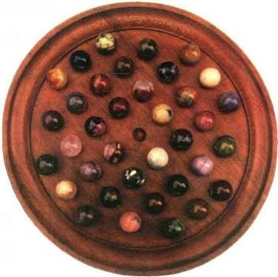一套通过实例论证数学发现的

原理和方法的体系。我已经记

下了迄今为止所取得的一系 列发现，以便研究它们的

历史、起源和进展。无论

何时何地，当我讨论“数

学发现”时，首要也是最重

要的一点，是定义并分类“发 现”一词所包含的所有内容。4

可惜这个数学发现清单未能留存下来。

埃达也分享了自己对数学和想象力的体会：

想象力是发现的能力……数学科学告诉我们 真实的情况，它是揭示事物之间隐形关系的语言。 但要运用这种语言，我们必须全心投入，去欣赏 和感受，去抓住看不见的、无意识的东西。想象 力也揭示真实的情况，这种真实是超出感官范畴 的。因此，想象力……她是由真正的科学人特意 培养出来的，他们希望理解我们的世界!5

54 孔明棋棋盘。埃

达 ·洛夫莱斯坚信有

一种数单方法能解开

其中奥秘。

第八章数学谜题和猜想 117

55 下页图：埃达 ·

洛夫莱斯书信中的几

小段(日期不详),可 能是写给她母亲的， 信中讨论了“诗意的 科 学 ” 。

这种体会让人想起诗人柯勒律治，而埃达本人恰 好也考虑过写数学诗。她曾告诉丈夫，这个想法定会 让母亲大吃一惊。因为，这将是“一种独特的诗歌形 式，可能要比世界上任何事物更哲学，更高级”,它会 超越“数学天文学的宇宙观”。因此如果她在月球上吟 诗，那“主题将会是地球上的生物，或是从月球上所 见地球的模样。这首诗将是一首无比崇高的诗歌，但 只字不提数学和运动原理”。

在给母亲的信中，她说道：

想必您不会同意我写什么哲学诗歌，一定会 说这简直违背常理!哪里有什么诗意的哲 学、诗 意的科学?

这段话非常有名，它充分体现了埃达数学思维的 广度(图55)。

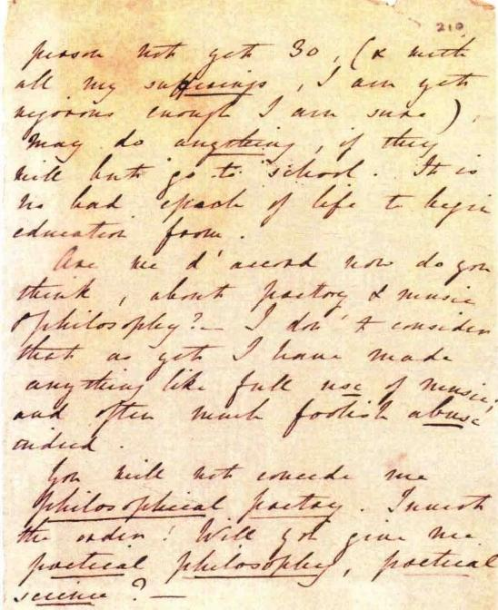

第八章 数学谜题和猜想 119

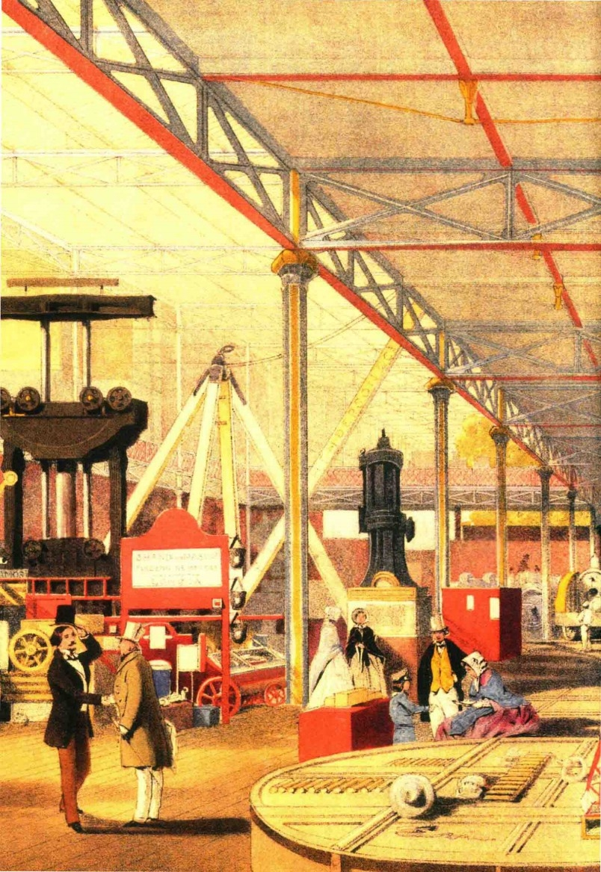

第九章

晚年生活

直到生命的最后时刻，埃达 · 洛夫莱斯依然对科 学兴趣盎然。她的书信内容涉及农业、代数、算术、 天文学、化学、电学、几何学、磁学、数学、催眠术、 自然科学、颅相学、摄影术、生理学、统计学和电报。

在探索科学世界的旅途中，埃达并不孤单。1834 年，巴贝奇的朋友威廉 · 休厄尔(William Whewell) 在评论玛丽 · 萨默维尔的书时，首次使用“科学家” 一词。在那个年代，科学出版物也会成为畅销书，例 如1844年匿名出版的《创世自然史的遗迹》(Vestiges of the Natural History of Creation) 就备受关注。书 中出现了一些争议性观点，并暗示了达尔文的进化 论。艾伯特亲王(Prince Albert)、查尔斯 · 达尔文和 埃达 · 洛夫莱斯都曾被怀疑是该书的作者，而该书真 正作者罗伯特 · 钱伯斯(Robert Chambers)的身份在

561851年“万国工

业博览会”的机器展

厅里陈列着印刷机、

农用机械、铁路发动

机，甚至还有一台蒸

汽动力的棉花纺纱

机。维多利亚女王两 小时才结束参观，感 叹其“妙趣横生又极 具教育意义………过去 人工需要花几个月完 成的工作，现在用精

美的机器在几分钟内

就能完成"。

第九章 晚年生活 121

四十年后才被披露。

在皇家统计学会等新兴组织的推动下，人们对收 集、出版和分析数据的兴趣日益增长，这些数据被运 用于航海业、保险业和农业等领域做有实际价值的发 现。埃达的丈夫洛夫莱斯伯爵是该组织的早期成员。 他是一位极具改革思想的地主，发表过许多关于农业 改革的文章，如《在同一块土地上种植豆类和卷心菜 *的方法》(Method of Growing Beans and Cabbages on* the Same Ground) 。1848年，他发表的文章《论气候与农 *业的关系》(On Climate in Connection with Husbandry)* 评述了法国作家阿格诺 · 德 · 加斯帕林(Agénor de Gasparin) 关于用不同的数学理论将气候与农作物产量 联系起来的著作。洛夫莱斯伯爵夫人还在文中加了两 段很长的脚注，署上她的名字首字母缩写A.A.L. 。她 写 道 ：

要找到反映气候与植物生长之间关系的普遍 规律，必须广泛收集并积累大量的事实。

她还提议用比利时统计学家阿道夫 · 奎特莱 (Adolphe Quetelet) 的数学理论代替加斯帕林的植物

122 埃达 ·洛夫莱斯：史上第一位程序员

生长理论。在这一点上，她与现代科学家观点一致。

埃达理解摄影对科学的重要性，在这方面她也走 在了时代前列。她曾写道：

我们相信且从未怀疑过摄影在人类知识进程 中起到何等重要的作用。 ²

在脚注中，她建议借助约翰 · 赫歇尔的曝光计研 究阳光和植物生长之间的关系。这是一个发条装置， 将相纸置于镜头下，当太阳光照射时就能在纸上产生 影像。正如埃达所言，该设备避免了在图表上记录常 规观测结果的麻烦。

她还提出将摄影用于现在所谓的众包(crowdsourcing):

业余爱好者，不论男女，如果都愿意把这项 实验当作业余消遣，并在日志中记录观察结果， 那么用不了几年，我们就会拥有大量记录在案的 事实，用以和科学观察结果比对。3

埃达一度沉迷于当时流行的一种催眠术——梅斯 梅尔术(mesmerism), 她还作文讨论如何通过实验研

第九章 晚年生活 123

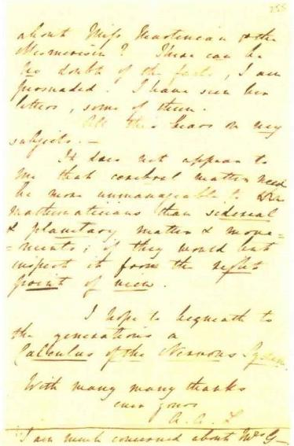究这种催眠术对人体化学的影 响。她甚至特意读了一本关于 毒药的书，只是书的内容不尽 如人意，单纯罗列很多实例， 并没有给出抽象原则供读者 “推理”。埃达远远领先于她的 时代，她的志向在于研究"神 经系统演算”⁴,以了解心灵的 工作原理：

通过观察大脑活动现象， 我能找出对应的数学方程。简 言之，归纳大脑中分子间相互 作用的法则(相当于行星和恒 星世界的万有引力定律 )

5 7 1 8 4 4 年 1 1 月 1 5

日埃达 ·洛夫莱斯写给

沃隆佐·格雷格的信， 谈到了她对“神经系

统演算”的期待

或许她想效仿巴贝奇，设想出一组机械符号，类 似于如今计算机芯片设计中的视觉语言。毋庸置疑， 它们的确可用于描述分子间的相互作用。

埃达 · 洛夫莱斯一生饱受疾病折磨，晚年又被诊 断出患有子宫癌。医生给她开的麻醉药剂量逐日增加，

124 埃达 ·洛夫莱斯：史上第一位程序员

并配以酒精来对抗副作用。这或许可以解释为什么她 在一些私人信件中口出狂言，尤其是在给母亲的信中， 曾雄心勃勃地宣称自己有数学天赋。她希望最终能给 世界留下一份数学遗产，但我们已无从得知她所谓的 “遗产”具体是什么。也许，她想像她的朋友玛丽 · 萨 默维尔那样，留下几本教科书和译著;抑或像德 · 摩 根那样、留下几篇数学论文；又或许效仿查尔斯 · 巴 贝奇和他的机械符号，留下未公开发表但影响深远的 创新技术；或写出像钱伯斯的《创世自然史的遗迹》那 样有广泛影响的著作；甚至是某种形式的“数学诗歌”?

埃达 · 洛夫莱斯的数学成就彰显她精益求精的科 研态度，致力于从基本原理出发解决问题和攻克重大 问题的决心。奥古斯都 · 德 · 摩根对她评价极高，认 为她能够取得的成就绝不局限于那篇关于分析机的文 章。他在给拜伦夫人的信中，不吝赞美之词：

您的女儿思维超群……对任何初学者来说， 不论男女，这都是难能可贵的。 ⁶

他还说 ：

第九章 晚年生活 125

如果有哪个即将进入剑桥大学并刚刚踏入数 学领域的年轻人(特别是男性)拥有埃达这般能 力，我定会预言……剑桥的教育会助他成为一名 极具独创精神的数学研究者，也许还会取得世界 一 流的成就。

不过，他也善意提醒过拜伦夫人，投身数学研究 可能会让埃达的身体更加衰弱。

在19世纪的英国，一个从事科学研究的女性要想 取得成就，需要同时拥有很多幸运的条件：教育和书 籍；才华和抱负；自信力及他人的认可和培养；健康 的体魄；父母和丈夫的支持；财富和社会地位。那时， 女性无法上大学，也不能参加科学社团或出入学术图 书馆。女性在求知路上，首先需要一个能力出众的家 庭教师和众多指导者；随着她的兴趣日益成熟、又需 要导师提供参加学术会议和阅读科学论文的机会，并 以平等的姿态与之合作，提出批评和赞扬。她需要让 大家认可她的天赋和抱负，因为在当时，人们普遍认 为数学不是适合女性的高雅活动，女性无法从事严肃 的数学研究，或者没有足够的能力从事这项研究。

埃达 · 洛夫莱斯于1852年11月27日去世，年

126 埃达 ·洛夫莱斯：史上第一位程序员

仅36岁。在生命的最后几周，尽管 病痛缠身，她还是请人为她画肖像 画，要求在她死后将画像复制赠予 朋友们。依照其生前遗愿，埃达被 安葬在诺丁汉郡的赫克诺尔，长眠 于父亲拜伦身旁。立了一座纪念碑，

碑上刻着她写的一首诗，题为《彩 虹》——二十多年前她曾给弗伦德 写信讨论彩虹。

可以说，埃达 · 洛夫莱斯并

没有取得什么有深远意义的数学成

就——她从未做出任何重大的数学或科学发现。诚然， 与当时欧洲许多顶尖数学家相比，埃达 ·洛夫莱斯的 贡献微乎其微，她的导师巴贝奇、德 ·摩根和萨默维 尔可以说亦是如此，尽管他们著作颇丰。然而，正如 本书中的书信和手稿所示，埃达对数学的洞察力和理 解力，对那个时代的女性而言几乎是独一无二的。因 此，当我们遗憾她未能取得更大成就时，更应该赞颂 她所取得的成就。更值得反思的是，为何在那个时 代不乏才华横溢的女性，有机会取得成就的却屈指 可数?

58 在生命的最后几 个月，埃达 · 洛夫莱

斯极度痛苦，仍坚持请

亨利 ·温德姆 ·菲利普 斯 (Henry Wyndham Phillips)为其作肖像

画。按照她的要求，

这张画像的复制品在

她死后赠予友人们。

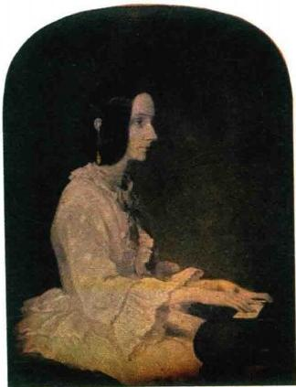

第九章 晚年生活 127

59 拜伦夫人在莱斯

特郡柯克比马洛里的 教堂墓地为女儿建的

纪念碑，上面刻着埃 达的诗《彩虹),诗的

结尾写道：“一束隐

秘的光永不熄灭，以 最纯粹的色彩，穿透 云层!"

埃达 · 洛夫莱斯的作品和事迹是后来很多人的灵 感源泉，她的名字屡屡出现在庆祝女性科学家的活动 中，出现在书籍、戏剧和漫画小说中。埃达 · 洛夫莱 斯芳名永流传。

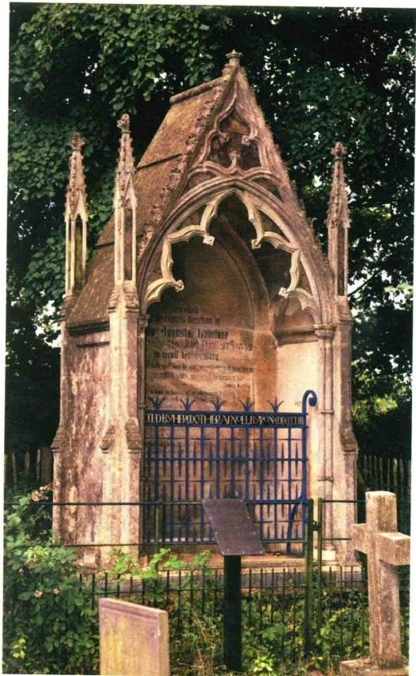

注释

**第一章**

1.George Gordon,Lord Byron,Childe Harold's Pilgrimage, canto 3,stanza 1.

2.George Gordon,Lord Byron,Letter to Lady Melbourne,18 October 1812,in Famous in My Time:Byron's Letters and Journals,Volume II:1810-1812,ed.Leslie A.Marchand, John Murray,London,1973,p.231.

3.George Gordon,Lord Byron,Don Juan,canto 1,stanza 12.

4.Ibid.,stanza 13.

5.Samuel Taylor Coleridge,Coleridge's Notebooks:A Selection, ed.Seamus Perry,Oxford University Press,Oxford,2002, p.39.

**第二章**

1.Lady Byron to William Frend,23 August 1818(Dep. Lovelace Byron 71,fol.35v).

2.Governess's notebook(Dep.Lovelace Byron 118/5,fol.4r).

3.Ibid.,fol.2r.

4.Notebook kept by Lady Byron for Ada,Jun-Oct 1821(Dep.

Lovelace Byron 118/6,fols 3r-3v).

5.Governess's notebook(Dep.Lovelace Byron 118/5).

6.Ibid.,fols 6v-7r.

7.Notebook kept by Lady Byron for Ada,Jun-Oct 1821(Dep. Lovelace Byron 118/6,fol.4r).

8.Ibid.,fol.3r.

9.Ibid.,fol.27r

10.Ibid.,fol.28r

11.Ibid.,fols 27r-27v.

12.Ibid.,fol.27v.

13.Ada Byron to Lady Byron,22 November 1828(Dep. Lovelace Byron 41,fol.78r).

14.Childhood arithmetic exercises,1829(Dep.Lovelace Byron 175,fol.176r).

15.Lady Byron,Letter to Augusta Leigh,December 1823,in *The Works of Lord Byron:Letters and Journals,vol. VI,ed.* Rowland E.Prothero,John Murray,London,1904,p.330.

16.Ada Byron to Lady Byron,7 April 1828(Dep.Lovelace Byron 41,fol.57v).

17.Ibid.

18.Ibid.,fols 57v-58r.

19.Ada Byron to Lady Byron,7 April 1828(Dep.Lovelace Byron 41,fol.58r).

**第三章**

1.Lady Byron to Dr King,describing a plan for her daughter's education(Dep.Lovelace Byron 77,fol.35r).

2.Ibid.,fol.35v.

3.William Frend to Lady Byron(Dep.Lovelace Byron 71,fol.

130 埃达 ·洛夫莱斯：史上第一位程序员

153r).

4.Ada Byron to William Frend(Dep.Lovelace Byron 171.fols 127r-127v).

5.Ibid.,fol.127v.

6.Ada Byron to Dr King(Dep.Lovelace Byron 172.fol. 126v).

7.Ada Byron to Dr King(Dep.Lovelace Byron 172.fol.13Ir).

8.Ada Byron to Dr King(Dep.Lovelace Byron 172,fol.132r).

9.Dr King to Ada Byron(Dep.Lovelace Byron 172,fol.133r).

10.William Frend to Ada Byron(Dep.Lovelace Byron 71.fol. 1941)

11.Lord William King was no relation to Ada's erstwhile tutor Dr William King

12.Ada King to Mary Somerville(Somerville Papers,Dep. c.367,Folder MSBY-3,fols 55v-56r).

13.Ada King to Mary Somerville(Somerville Papers,Dep. c.367,Folder MSBY-3.fol.70).

14.Mary Somerville to Ada Byron(Dep.Lovelace Byron 174, fol.19r).

15.Ada Lovelace to Lady Byron(Dep.Lovelace Byron 41.fol. 103r).

16.Lady Byron to Ada Lovelace(Dep.Lovelace Byron 337,11 Feb.1838).

**第四章**

1.Charles Babbage,History of the Invention of the Calculating Engines,Buxton Papers,Museum of the History of Science, Oxford,p.10.

2.Charles Babbage.Passages from the Life of a Philosopher,

Longmans,Green,London,1864,p.17.

3.Lady Byron to Dr King,describing the Difference Engine as "the thinking machine",1833(Dep.Lovelace Byron 77, fol.217r).

*4.Memoir of Augustus De Morgan.by his wife Sophia Elizabeth De Morgan.with selections from his letters,* Longmans,Green,London,1882,p.89.

5.Ada Lovelace to the Earl of Lovelace,29 November 1844 (Dep.Lovelace Byron 166,fol.163v).

**第五章**

1.Ada Lovelace to Lady Byron,29 July 1840(Dep.Lovelace Byron 41,fol.179v).

2.Ada Lovelace to Augustus De Morgan,n.d.(Dep.Lovelace Byron 170,fol.51v).

3.Augustus De Morgan to Ada Lovelace,n.d.(Dep.Lovelace Byron 170,fol.35r).

4.Ada Lovelace to Augustus De Morgan,n.d.(Dep.Lovelace Byron 170,fol.83r).

5.Ada Lovelace to Lady Byron,29 July 1840(Dep.Iovelace Byron 41,fol.179v).

6.Ada Lovelace to Augustus De Morgan,January 1841(Dep. Lovelace Byron 170,fols 91v-91r).

7.Ada Lovelace to Augustus De Morgan,27 November 1840 (Dep.Lovelace Byron 170,fol.149r).

8.Ada Lovelace to Augustus De Morgan,27 November 1840 (Dep.Lovelace Byron 170,fol.149v).

9.Ada Lovelace to Augustus De Morgan,1840(Dep.Lovelace Byron 170,fol.IIr).

10.Ibid.

11.Ibid.

12.Ada Lovelace to Augustus De Morgan,13 September 1840 (Dep.Lovelace Byron 170,fols 48v-49v).

13.Augustus De Morgan to Ada Lovelace,15 September 1840 (Dep.Lovelace Byron 170,fol.14r).

14.Ada Lovelace to Lady Byron,21 November 1840(Dep. Lovelace Byron 41,fol.187r).

15.Ada Lovelace to Augustus De Morgan,22 December 1840 (Dep.Lovelace Byron 170,fols 70r-70v).

16.Ada Lovelace to Lady Byron,11 January 1841(Dep. Lovelace Byron 42,fol.9v).

**第六章**

1.Ada Lovelace to Augustus De Morgan,19 September 1841 (Dep.Lovelace Byron 170,fol.127r).

*2.Charles Babbage,Passages from the Life of a Philosopher,* Longmans,Green,London,1864,p.136.

3.Ada Lovelace to Augustus De Morgan,6 February 1841 (Dep.Lovelace Byron 170.fols 98r-98v).

4.Ada Lovelace to Augustus De Morgan.10 November 1840 (Dep.Lovelace Byron 170,fol.65v).

5.Ada Lovelace to Augustus De Morgan,19 September 1841 (Dep.Lovelace Byron 170,fol.128r).

6.Augustus De Morgan to Ada Lovelace,15 October 1840 (Dep.Lovelace Byron 170,fol.19v).

7.Augustus De Morgan,The Differential and Integral Calculus,Baldwin&Cradock,London,1842,p.vii.

8.Ibid.,p.vii.

9.Ada Lovelace to Augustus De Morgan,21 November 1841 (Dep.Lovelace Byron 170,fol.143).

**第七章**

1.Quoted in Doron Swade,The Cogwheel Brain,Little, Brown,London,2000,p.95.

*2.Charles Babbage,Passages from the Life of a Philosopher,* Longmans,Green,London,1864,p.136.

3.Ada Lovelace,"Sketch of the Analytical Engine invented by Charles Babbage,Esq.,by L.E.Menabrea ...with Notes *by the Translator”,Scientific Memoirs,vol.3,ed.Richard* Taylor,1843,pp.666-731,on p.725.

4.Ibid..p.694.

5.Ibid..p.722.

6.Ibid.

7.Ibid.,p.710.

8.Ibid.

9.Charles Babbage to Ada Lovelace(Dep.Lovelace Byron

168,fol.45v).

*10.Michael Faraday,The Correspondence of Michael Furaday,* vol.3,ed.Frank A.J.L,James,Institution of Engmeering and Technology,London,1996,p.164.

11.Charles Babbage to Ada Lovelace(Dep.Lovelace Byron

168,fols 64r-64v).

**第八章**

1.B.Hopkins and R.J.Wilson,"The Truth about Königsberg", *College Mathematics Journal 35,2004,pp.198-207.*

2.Ada Lovelace to Charles Babbage,18 October 1848(British Library Add MS.37194,fol.197r.v).

3.Ada Lovelace to Charles Babbage,16 February 1840(British Library Add MS.37191,fol.332v).

4.Ada Lovelace to Charles Babbage,2 July 1843(British Library Add.MS.37192,fol.335v).

5.Ada Lovelace,Note dated 5 January 1841(Dep.Lovelace Byron 175,fols 199a-v and 200r).

6.Ada Lovelace to the Earl of Lovelace,n.d.(Dep.Lovelace Byron 166,fols 196r-196v).

7.Ada Lovelace,probably to Lady Byron,n.d.(Dep.Lovelace Byron 44,fol.210r).

**第九章**

1.Earl of Lovelace,“On Climate in Connection with Husbandry,with reference to a work entitled 'Cours d'Agriculture,par le Comte de Gasparin'”,Journal of the Royal Agricultural Society 9,1848,pp.311-40.

2.Review of translation of Reichenbach,about 1846(Dep. Lovelace Byron 175,fol.211).

3.Ibid.

4.Ada Lovelace to Woronzow Greig,15 November 1844 (Oxford,Bodleian Library,Mary Somerville Papers,MS. Dep.c.367,Folder MSBY-9,fol.255r).

5.Ibid.,fol.254r.

6.Augustus De Morgan to Lady Byron,21 January 1844(Dep. Lovelace Byron 339).

7.Ibid.

延伸阅读

**埃达** **·** **洛夫莱斯传记**

Joan Baum,The Calculating Passion of Ada Byron,Archon Books,Hamden CT,1986.

*James Essinger,Ada's Algorithm:How Lord Byron's Daughter Ada Lovelace Launched the Digital Age.Gibson Square,* London,2013.

*Doris Langley Moore,Ada,Countess of Lovelace,John*

Murray,London,1977.

Miranda Seymour,In Byron's Wake,Simon &Schuster, London,2018.

Dorothy Stein,Ada:A Life and a Legacy,MIT Press, Cambridge MA,1985.

Betty Alexandra Toole,Ada,the Enchantress of Nambers, Strawberry Press,Mill Valley CA,1992.

Benjamin Woolley,The Bride of Science:Romance,Reason,and Byron's Daughter,Macmillan,London,1999.

**其他背景材料**

*Allan Chapman,Mary Somerville and the World of Science,*

Canopus,Bristol,2004.

Raymond Flood,Adrian C.Rice and Robin J.Wilson, *Mathematics in Victorian Britain,Oxford University Press,* Oxford,2011.

Sydney Padua,The Thrilling Adventures of Lovelace and *Babbage:The(Mostly)True Story of the First Computer;* Particular Books,London,2015.

Laura J.Snyder,The Philosophical Breakfast Club:Four

*Remarkable Friends Who Transformed Science and*

Changed the World,Broadway Books,New York,2012.

*Doron Swade,The Cogwheel Brain:Charles Babbage and the Qucst to Build the First Computer,Little Brown,London,* 2000.

*Robin Wilson,Four Colors Suffice:How the Map Problem Was*

Solved,Princeton University Press,Princeton NJ.2013.

图片版权

The Ada Lovelace Papers reprinted by permission of Pollinger Ltd,[www.pollingerltd.com](https://www.pollingerltd.com)

1CUK Government Art Collection

2◎National Portrait Gallery,London

3 National Library of Scotland,John Murray Archive

4 Oxford,Bodleian Library,1707 d.84

5◎ Victoria and Albert Museum,London

6 Wellcome Library,London

7◎National Portrait Gallery,London

8 The Principal and Fellows of Somerville College,Oxford

9 The Principal and Fellows of Somerville College,Oxford

10 C Victoria and Albert Museum,London,Given by John Sheepshanks,1857

11 Oxford,Bodleian Library,Dep.Lovelace Byron 41,fols 3v-4r

12 Oxford,Bodleian Library,Opie H 195

13 Oxford,Bodleian Library,John Johnson Collection:Games 16(3)

14 Oxford,Bodleian Library,Dep.Lovelace Byron 175,fols 175v-176r

15 Oxford,Bodleian Library,Dep.Lovelace Byron 41,fols

57v-56r

16 Oxford,Bodleian Library.Radcliffe Science Library, *Mechanics'Magazine,1852 Sept 25.vol 57,Per.1861 e.73*

17 C Victoria and Albert Museum,London,given by Isobel Constable

18 Oxford,Bodleian Library.Douce BB698.P1.XV

19 Oxford,Bodleian Library,Dep.Lovelace Byron 171,fol. 127

20 Oxford.Bodleian Library.Dep.Lovelace Byron 170,fols 177%176r

21 The Principal and Fellows of Somerville College,Oxford

22 Whipple Museum of the History of Science,University of Cambridge

23 Wikimedia Commons

24◎National Portrait Gallery,London

25CDan Winters/Courtesy of the Computer History Museum

26 Science Museum Library/Science &Society Picture

Library

27◎National Portrait Gallery,London

28 Oxford,Bodleian Library.Dep.Lovelace Byron 117,fols 49v-48r

29 Oxford,Bodleian Library,Dep.Lovelace Byron 77.fols 218v-217r

30 ◎ Marcin Wichary/Courtesy of the Computer History Museum

31 Oxford.Bodleian Library.Dep.Lovelace Byron 170.fols 100v-101r

32 UCL Library Services.Special Collections,MS ADD 7

33 Oxford,Bodleian Library.Dep.Lovelace Byron 170,fols 12v-13r

34 Private collection

35 Oxford,Bodleian Library,Dep.Lovelace Byron 170,fols 91v and 92r

36 Oxford,Bodleian Library,Dep.Lovelace Byron 170,fol. 11r

37 Oxford,Bodleian Library,Dep.Lovelace Byron 170,fols 5v-6r

38 Oxford,Bodleian Library,Dep.Lovelace Byron 170,fol. 354v

39 Oxford,Bodleian Library,1811 e.35

40 By permission of the Royal Irish Academy ◎RIA

41 Oxford,Bodleian Library,Dep.Lovelace Byron 170,fol. 128r

42 Oxford,Bodleian Library,Dep.Lovelace Byron 170,fol. 19v

43 Oxford,Bodleian Library.Dep.Lovelace Byron 170,fol. 143r

44 ◎ Museum of the History of Science,University of Oxford,MS.Buxton 7

45 Science Museum Library/Science &Society Picture Library

*46 ◎* *Sydney Padua,The Thrilling Adventures of Lovclace and Babbage,Particular Books,2015*

47 Magdalen College Libraries and Archives,Daubeny

90.A.11,reproduced by permission of The President and Fellows of Magdalen College.Oxford,Daubeny

48 Oxford,Bodleian Library,Dep.Lovelace Byron 170,fol. 179r

49 Oxford,Bodleian Library.Dep.Lovelace Byron 168.fols 45v and 46r

140 埃达 ·洛夫莱斯：史上第一位程序员

50 London,British Library,MS.Add 37192,fols 362v-363.

◎ British Library Board.All Rights Reserved/Bridgeman

Images

51C Victoria and Albert Museum,London

52 OstpreuBisches Landesmuseum,Lüneburg/Dr Andras Vieth

53 Oxford,Bodleian Library,Dep.Lovelace Byron 170,fols 176v-177r

54 Wikimedia/Creative Commons

55 Oxford,Bodleian Library,Dep.Lovelace Byron 44,foi. 210r

56Oxfrd .Bodleian Library,(Vet.)177 a.1

57 Oxford,Bodleian Library,Mary Somerville Papers,MS. Dep.c.367,Folder MSBY-9,fol.255r

58 Private collection

59 Park Dale/Alamy Stock Photo

索 引

Adams,George 乔治 · 亚当斯38

Albert of Saxe-Coburg and Gotha Prince Consort 萨克森一科 堡公国艾伯特亲王121

Babbage,Charles 查尔斯 · 巴贝奇v,vi,8,41,47-56,61,79,

91-5,104-7,109,113-6,121,124-5,127

Analytical Engine 分析机 v-vi,79,91-106,125

Difference Engine 差分机47-57

*Reflections on the Decline of Science in England,and on* Some of Its Causes《反思英格兰科学的衰落及其原因》 47

The Economy of Machinery and Manufactures《论机械和制 造业的经济》47

Bonnycastle,John 约翰 · 邦尼卡斯尔30

British Association for the Advancement of Science 英国科学 促进会5

Brunel,Isambard Kingdom 伊桑巴德 · 金德姆 · 布鲁内尔55 Byron,Ada 埃达 ·拜伦1,11,13,15,20,21,33,38,41

Byron,Anne Isabella,Lady,née Milbanke 安妮 ·伊莎贝拉 ·拜

伦夫人，娘家姓米尔班克v,2

Byron,George Gordon,6th Baron乔治 · 戈登 · 拜伦，第6

代拜伦爵士1

Childe Harold's Pilgrimage《恰尔德 · 哈罗尔德游记》1 Don Juan《唐璜》3

**Ca**uchy,Augustin-Louis 奥古斯丁-路易斯 · 柯西75 Cayley,George 乔治 · 凯利25-26

Chambers,Robert 罗伯特 ·钱伯斯121

Vestiges of the Natural History of Creation《创世自然史的 遗迹》121.125

Claudet.Antoine 安托万 · 克劳德特50,62 Clemeni,Joseph 约瑟夫 · 克莱门特54

Coleridge,Samuel Taylor 塞缪尔 ·泰勒 ·柯勒律治7.118

**Da**rwin,Charles 查尔斯 ·达尔文55,121

De Morgan,Augustus 奥古斯都 · 德 · 摩根vi,8-9,57,61,64, 83,125,

Elements of Algebra《代数基础》66,77,79

Laws《定律》3,61,101,124

Principle of Permanence《永恒性原理》79

De Morgan,Sophia,née Frend 索菲亚 · 德 · 摩根，娘家姓 弗伦德ix,56

Dickens,Charles 查尔斯 · 狄更斯55

**Euler,Leonhard 莱昂哈德** **·** **欧拉109**

**Fa**raday,Michael 迈克尔 · 法拉第ix,107

Frend,William 威廉 · 弗伦德2,8,31,33,39,56, Fry,Elizabeth 伊丽莎白 · 弗莱3

**Ga**sparin,Agénor de 阿盖诺 · 德 · 加斯帕林122 Girton College,Cambridge剑桥格顿学院9

Great Exhibition of 18511851年伦敦万国工业博览会(伦敦 世界博览会)4,107

Greig,Woronzow 沃隆佐 · 格雷格41,44,124

**H** amilton,William Rowan威廉 · 罗恩 · 汉密尔顿78,81

quaternions 四元数81,83

Haydon,Benjamin Robert 本杰明 · 罗伯特 ·海顿7

Herschel,Caroline 卡罗琳 · 赫歇尔39 Herschel,John 约翰 · 赫歇尔50.123 Herschel,William 威廉 · 赫歇尔33

**J** acquard.Joseph Marie约瑟夫 · 玛丽 ·雅卡尔91

**Ki**ng.Dr William 威廉 · 金博士8,29

**La**mb,Lady Caroline卡罗琳 · 兰姆夫人2

Lamont,Miss(governess) 拉蒙特小姐(家庭教师)11-12,21 Lardner,Dionysius 迪奥尼修斯 · 拉德纳55

Leonardo da Vinci列奥纳多 · 达 · 芬奇24

Lovelace,Augusta Ada,Countess of,奥古斯塔 · 埃达 · 洛夫 莱斯伯爵夫人v.41,122

born 诞生1

taught by Miss Lamont 拉蒙特小姐任家庭教师11-12,21 married William King 嫁给威廉 · 金41

children Byron,Anabella and Ralph 三个孩子拜伦、安娜 贝拉、拉尔夫2

tutored by De Morgan 德 ·摩根任指导老师61-73

paper published 文章发表95-106

death逝世126

Kirkby Mallory memorial 柯克比马洛里的纪念碑128

Lovelace,William King,Ist Earl of 威廉 · 金，第1代洛夫莱

斯伯爵41-42

"Method of Growing Beans and Cabbages on the Same Ground”《在同一块土地上种植豆类和卷心菜的方法》 122

“On Climate in Connection with Husbandry”《论 气 候 与 农业的关系》122

Mart;neau.Harriet 哈丽特 · 马蒂诺5,44

England and Her Soldiers《英格兰和她的士兵们》 (with Nightingale)(与南丁格尔合著)5

Marx,Karl 卡尔 · 马克思47 mathematics 数学

Bernoulli numbers 伯努利数87-88,95-97,100,102,105, 107

complex numbers 复数80,81,83

divergent series 发散级数85

Euclidian geometry 欧几里得几何学6,39

Konigsberg Bridge Problem 哥尼斯堡桥问题109,113 Logarithms 对数69,71

magic square 魔术方阵112,115

method of finite differences 有限差分法51

peg solitaire 孔明棋116-117

Pythagoras'theorem 毕达哥拉斯定理33,36-38,112,114

quaternions 四元数81.83

rule of three 三数法则(等比关系)17,20

Tit-tat-to 115-116

Mechanics'Magazine《机械杂志》25

Menabrea,Luigi 路易吉 · 梅纳布雷亚v,95,97 Merian,Matthias 马提亚斯 · 梅里安109

Milbanke,Sir Ralph拉尔夫 · 米尔班克爵士2 Mill,John Stuart 约翰 · 斯图尔特 · 密尔3

Montgolfier,Joseph-Michel and Jacques-Etienne 蒙戈尔菲耶， 约瑟夫-米歇尔和雅克-艾蒂安24

Mote,William Henry 威廉 · 亨利 · 莫特3

**N**ewton,William John 威廉 · 约翰 · 牛顿3

Nightingale,Florence 弗洛伦斯 · 南丁格尔5

**Orsay,Count Alfred d’ 阿尔弗雷德** **·德奥赛伯爵11**

**Pa**dua,Sydney 西德尼 · 帕多瓦94

Pestalozzi,Johann Heinrich约翰 · 海因里希 · 裴斯泰洛齐3, 14,29,44

Phillips,Henry Wyndham 亨利 · 温德姆 · 菲利普斯127

Poinsot,Louis 路易斯 · 普安索113

Priestley,Joseph 约瑟夫 · 普里斯特利3 Purser,Sarah 萨拉 · 珀瑟78

**Qu** etelet,Adolphe 阿道夫 · 奎特莱122

**R** edgrave,Richard 理查德 · 雷德格雷夫12 Royal Astronomical Society 皇家天文学会39 Royal Statistical Society 皇家统计学会122

**Sa**rgent,Frederick 弗雷德里克 · 萨金特42

Somerville,Mary,née Fairfax玛丽 · 萨默维尔，娘家姓费尔 法克斯 vii,9,39,41-42,121,125,

translation of Mecanique Céleste《天体力学》英译本41 Somerville College,Oxford 牛津大学萨默维尔学院 vi-vii,8 Sturge,William 威廉 · 斯图奇7

**To**othill,Geoff 杰夫 · 图吉尔100

Trevithick,Richard 理查德 · 特里维西克4 'Puffing Devil'“喷气魔鬼”4

Turing,Alan 艾伦 · 图灵91,103

'Lady Lovelace's objection'“洛夫莱斯夫人的异议”103

**U** niverxity College,London 伦敦大学学院61

**We**stall,Richard, 理查德 · 韦斯特1

Wheatstone,Charles 查尔斯 · 惠斯通57,95 Whewell,William 威廉 ·休厄尔121

World Anti-Slavery Convention 世界反奴隶制大会7

**未发表的档案、重要通信材料、数学模型和绘图**

**英国浪漫主义诗人拜伦之女** **埃达** **·** **洛夫莱斯成长史**

**及其惊人的预见性**

**19世纪女性如何成为现代计算机科学的先驱?**

[**http://www cp com cn**](http://wwwcpcomcn)





ISBN 978-7-100-19620-8

9787100196208l>

定价：49.00元

商务印书馆官方微信